
TEMA
TALLER RESTFUL EN .NET CON BASE DE DATOS LOCAL

GRUPO 07
Gabriel matías lopez guano
mateo david medranda valladares
marcelo alejandro pareja moreira

TUTOR
Ing. Eduardo Mauricio Campaña Ortega
MIS.MDU.CCNA.CCIA.
PhD. (c) Ingeniería de Software
PhD. (c) Seguridad Información

FECHA
04-Nov-26

TALLER RESTFUL EN .NET SIN BASE DE DATOS
TALLER RESTFUL EN .NET SIN BASE DE DATOS 1
ÍNDICE DE IMÁGENES 3
ÍNDICE DE TABLAS 12
PARTE PRÁCTICA 13
INTRODUCCIÓN 13
OBJETIVOS 13
OBJETIVO GENERAL 13
OBJETIVOS ESPECÍFICOS 13
HERRAMIENTAS DE DESARROLLO 14
KIT DE DESARROLLO DE .NET 14
VISUAL STUDIO PARA DESARROLLO EN .NET 14
ESTRUCTURA DE PROYECTO 16
APLICACIONES SERVIDOR 17
CREACIÓN DEL SERVIDOR ASP.NET Core 9.0 17
CODIFICACIÓN DEL PROYECTO SERVIDOR 18
CREACIÓN DE PAQUETES 18
CREACIÓN DE WEBSERVICES 18
CREACIÓN DE SERVICIOS 20
COMPONENTES DE SEGURIDAD 27
CREACION DE UTILIDADES Y MODELOS 29
PRUEBAS DE LOS SERVICIOS 33
CODIFICACIÓN DE LOS CLIENTES 34
CLIENTE CONSOLA 34
CREACIÓN DEL PROYECTO 34
ESTRUCTURA DEL PROYECTO 35
CODIFICACIÓN DEL PROYECTO CLIENTE CONSOLA 35
CREACIÓN DE MODELOS Y VISTAS 35
EJECUCIÓN DEL CLIENTE DE CONSOLA 56
CLIENTE ESCRITORIO 58
CREACIÓN DEL PROYECTO 58
ESTRUCTURA DEL PROYECTO 58
CODIFICACIÓN DEL PROYECTO CLIENTE ESCRITORIO 58
CREACIÓN DE MODELOS Y VISTAS 58
EJECUCIÓN DEL CLIENTE DE CONSOLA 78
CLIENTE WEB 80
CREACIÓN DEL PROYECTO 80
ESTRUCTURA DEL PROYECTO 81
CODIFICACIÓN DEL PROYECTO CLIENTE WEB 81
CLIENTE MÓVIL 94
CREACIÓN DEL PROYECTO 94
ESTRUCTURA DEL PROYECTO 95
CODIFICACIÓN DEL PROYECTO CLIENTE MÓVIL 95
CONEXIÓN AL SERVIDOR RESTFUL 95
EJECUCIÓN DEL CLIENTE DE MÓVIL 105
CONCLUSIONES 106
RECOMENDACIONES 106

ÍNDICE DE IMÁGENES
Figura 1. Instalador VIsual Studio 8
Figura 2. Selección de servicios para .NET en Visual Studio en Carga de Trabajo 9
Figura 3. Selección de servicios para .NET en Visual Studio en Componentes individuales 9
Figura 4. Creación de la carpeta raíz 9
Figura 5. Estructura inicial del proyecto 9
Figura 6. Ventana de selección del servidor 10
Figura 7. Ventana para configurar la ubicación de ASP.NET Core 9.0 11
Figura 8. Estructura de paquetes - Servidor RESTFUL 11
Figura 9. Estructura de paquetes - servicios 13
Figura 10. Estructura de Paquetes - Modelos 23
Figura 11. Servicio desplegado 26
Figura 12. Prueba 1: Login 26
Figura 13. Prueba 2: Convertir Longitud 26
Figura 14. Prueba 3: Convertir Masa 27
Figura 15. Prueba 4: Convertir Temperatura 27
Figura 16. Creación del proyecto - Cliente consola 28
Figura 17. Estructura del proyecto - Cliente consola 28
Figura 18. Creación de modelos- Cliente consola 28
Figura 19. Creación de vistas- Cliente consol 29
Figura 20. Creación de servicios- Cliente consola 43
Figura 21. Creación de configuracion- Cliente consola 43
Figura 22. Creación de componentes de seguridad- Cliente consola 43
Figura 23. Creación de clase principal - Cliente consola 46
Figura 24. Login - Cliente consola 50
Figura 25. Menú Principal - Cliente consola 50
Figura26. Pantalla de Conversión - Cliente consola 50
Figura 27. Conversión de Temperatura - Cliente consola 50
Figura 28. Estructura del proyecto - Cliente escritorio 51
Figura 29. Creación de modelos- Cliente escritorio 51
Figura 30. Creación de vistas- Cliente escritorio 52
Figura 36. Creación de servicios- ClienteEscritorio 59
Figura 31. Creación de configuracion- ClienteEscritorio 59
Figura 32. Creación de controladores- ClienteEscritorio 63
Figura 33. Creación de clase principal - ClienteEscritorio 69
Figura 34. Login - Cliente escritorio 71
Figura 35. Pantalla de conversión- Cliente escritorio 71
Figura 36. Conversión realizada - Cliente escritorio 72
Figura 37. Creación del proyecto - Cliente web 73
Figura 38. Configuración del proyecto - Cliente web 73
Figura 39. Estructura del proyecto - Cliente web 74
Figura 40. Creación de servicios- Cliente web 74
Figura 41. Creación de modelos- Cliente web 79
Figura 42. Creación de vistas - Cliente web 83
Figura 43. Login - Cliente web 86
Figura 44. Pantalla de Conversiones - Cliente web 86
Figura 45. Conversión Exitosa- Cliente web 87
Figura 46. Eleccion del tipo de proyecto - Cliente móvil 87
Figura 47. Configuración del proyecto - Cliente móvil 88
Figura 48. Estructura del proyecto - Cliente móvil 88
Figura 49. Creación de servicios- Cliente móvil 88
Figura 50. Creación de modelos- Cliente móvil 92
Figura 65. Creación de vistas - Cliente móvil 93
Figura 66. Controladores - Cliente móvil 96
Figura 67. Login - Cliente móvil 98

ÍNDICE DE TABLAS
Tabla 1. Clase Program - Servidor 13
Tabla 1. Clase ServicioAutenticacion - Servidor 16
Tabla 2. Clase ServicioConversionLongitud - Servidor 17
Tabla 3. Clase ServicioConversionMasa - Servidor 18
Tabla 4. Clase ServicioConversionTemperatura - Servidor 19
Tabla 5. Clase FiltroAutorizacionToken - Servidor 22
Tabla 6. Clase GeneradorToken - Servidor 23
Tabla 7. Clase RespuestaConversion - Servidor 25
Tabla 8. Clase RespuestaError - Servidor 25
Tabla 9. Clase RespuestaLogin - Servidor 25
Tabla 10. Clase ResultadoServicio - Servidor 26
Tabla 11. Clase SolicitudConversion - Servidor 26
Tabla 12. Clase SolicitudLogin - Servidor 26
Tabla 13. Clase UnidadLongitud - Servidor 27
Tabla 14. Clase UnidadMasa - Servidor 27
Tabla 15. Clase UnidadTemperatura - Servidor 27
Tabla 15. Clase CatalogoUnidades - Cliente Consola 32
Tabla 16. Clase EntradaContrasena - Cliente Consola 33
Tabla 17. Clase EntradaNumerica - Cliente Consola 34
Tabla 18. Clase MenuSeleccionMultiple - Cliente Consola 35
Tabla 19. Clase Presentacion - Cliente Consola 38
Tabla 20. Clase ZonaTexto - Cliente Consola 42
Tabla 21. Clase CargadorEnv - Cliente Escritorio 45
Tabla 22. Clase ConfiguracionCliente - Cliente Escritorio 46
Tabla 23. Clase ClienteRestfulConversion - Cliente Consola 49
Tabla 24. Clase CatalogoUnidades - Cliente Escritorio 55
Tabla 25. Clase CategoriaUnidad - Cliente Escritorio 55
Tabla 26. Clase RespuestaConversion - Cliente Escritorio 55
Tabla 27. Clase RespuestaInicioSesion - Cliente Escritorio 56
Tabla 28. Clase SesionActual - Cliente Escritorio 56
Tabla 29. Clase VistaConversion.xaml - Cliente Escritorio 56
Tabla 30. Clase VistaInicioSesion.xaml - Cliente Escritorio 59
Tabla 31. Clase ClienteSoapConversion - Cliente Escritorio 61
Tabla 32. Clase ControladorAplicacion - Cliente Escritorio 65
Tabla 33. Clase ControladorConversion - Cliente Escritorio 66
Tabla 34. Clase ControladorInicioSesion - Cliente Escritorio 69
Tabla 35. MainWindow - Cliente Escritorio 71
Tabla 36. Clase AutenticacionServicio - cliente web 76
Tabla 37. Clase ConversionServicio - cliente web 78
Tabla 38. Clase OpcionesApiRest - cliente web 79
Tabla 39. Clase SesionUsuario - cliente web 80
Tabla 40. Clase CredencialesLogin - cliente web 81
Tabla 41. Clase RespuestaError - cliente web 81
Tabla 42. Clase RespuestaLogin - cliente web 81
Tabla 43. Clase ResultadoLogin - cliente web 82
Tabla 44. Clase SolicitudLogin - cliente web 82
Tabla 45. Clase CatalogoUnidades - cliente web 82
Tabla 46. Clase RespuestaConversion - cliente web 82
Tabla 47. Clase ResultadoConversionModelo - cliente web 83
Tabla 48. Clase SolicitudConversion - cliente web 83
Tabla 49. Clase SolicitudConversionModelo - cliente web 83
Tabla 50. Clase CargadorEnv - cliente web 83
Tabla 51. Archivo App.razor - cliente web 85
Tabla 52. Archivo Routes.razor - cliente web 85
Tabla 53. Archivo _Imports.razor - cliente web 85
Tabla 54. Archivo MainLayout.razor - cliente web 86
Tabla 55. Archivo Error.razor - cliente web 86
Tabla 56. Archivo Home.razor - cliente web 86
Tabla 57. Archivo Login.razor - cliente web 87
Tabla 58. Archivo NotFound.razor - cliente web 87
Tabla 59. Clase AppSession - cliente móvil 90
Tabla 60. Clase ConfiguracionServicio - cliente móvil 91
Tabla 61. Clase IRestConversionService - cliente móvil 92
Tabla 62. Clase RestConversionService - cliente móvil 92
Tabla 63. Clase Contracts - cliente móvil 94
Tabla 64. Archivo ConverterPage.xaml - cliente móvil 95
Tabla 65. Archivo LoginPage.xaml - cliente móvil 96
Tabla 66. Clase AccountController - cliente móvil 98
Tabla 67. Clase ConversionController - cliente móvil 98

PARTE PRÁCTICA

INTRODUCCIÓN
Un Web Service RESTFUL es una interfaz de comunicación basada en protocolos estandarizados que permite el intercambio de información estructurada entre sistemas computacionales. A diferencia de otros enfoques, RESTFUL se fundamenta estrictamente en el uso de JSON como lenguaje para el envío de mensajes. Esta arquitectura es esencial en entornos empresariales donde la seguridad, la transaccionalidad y el cumplimiento estricto de protocolos son prioritarios.
En el desarrollo de servicios RESTFUL con .NET, la lógica suele organizarse mediante la exposición de Endpoints (puntos de acceso). A diferencia del patrón MVC tradicional de aplicaciones web, RESTFUL se centra en la Orientación a Servicios (SOA), donde el servidor actúa como un proveedor de funciones específicas que el cliente consume tras conocer la definición del servicio. El intercambio de datos en la red se realiza a través del protocolo HTTP o HTTPS.
Para el despliegue de estos servicios, se utiliza , un servidor de aplicaciones de alto rendimiento. Esto permite gestionar servicios web complejos con herramientas avanzadas de administración, monitoreo y escalabilidad, asegurando una integración fluida en ecosistemas empresariales heterogéneos.

OBJETIVOS

OBJETIVO GENERAL
Desarrollar un manual de desarrollo que explique paso a paso la creación de un sistema de banco que permita realizar gestión de cuentas, control de transacciones (depósitos y retiros bancarios, y , conformado por un conjunto de clientes, de consola, de escritorio, de aplicación web y de aplicación móvil, que se comunican mediante RESTFUL a un servidor alojado en ASP.NET Core 9.0.

OBJETIVOS ESPECÍFICOS
- Describir detalladamente el diseño e implementación del servicio RESTFUL utilizando la JSON integrada en un servidor ASP.NET Core 9.0
- Proporcionar guías para el desarrollo de aplicaciones cliente en múltiples plataformas (escritorio, consola, web y móvil), detallando el proceso de consumo del servicio y comunicación con el servidor.
- Explicar los fundamentos de la arquitectura SOA y las ventajas de utilizar un servidor ASP.NET Core 9.0, destacando su capacidad para gestionar la interoperabilidad, la seguridad y el intercambio de datos estructurados entre sistemas heterogéneos.

HERRAMIENTAS DE DESARROLLO
Para dar inicio al desarrollo de la práctica, primero se deben instalar y configurar las herramientas esenciales. Este proyecto fue desarrollado en el sistema operativo Windows 11, y se usaron las siguientes herramientas de software.

KIT DE DESARROLLO DE .NET
Para el desarrollo en .NET es necesario instalar SDK que permita compilar código en .Net, para ello en:
https://dotnet.microsoft.com/es-es/download
Se puede obtener la versión mas reciente de .NET para contar con versiones estables y herramientas utilies para el desarrollo en .NET
En Windows, se obtiene un .exe el cual automáticamente instalara el compilador y librerías para que el computador puede generar y entender el codigo para .NET, sea archivos C#, F# y .NET.

VISUAL STUDIO PARA DESARROLLO EN .NET
Antes de instalar cualquier otra herramienta, al desarrollar proyectos en .NET, es necesario contar con Visual Studio que permitira compilar servicios .NET tanto en consola como del servidor.
La versión más reciente al momento, es la versión Microsoft Visual Studio es Visual Studio 2026 que se puede descargar desde el enlace: https://visualstudio.microsoft.com/es/downloads/.
Se recomienda usar la versión más reciente para tener acceso a las últimas versiones de herramientas.
Para Windows, la instalación se realiza mediante un instalador (.wsl), y tras terminar la instalación, se abrira un instalador en el que se podrán instalar características necesarias para compilar .Net, entre ellas se accede por modificar y finalmente se selecciona en cargas de trabajo:
- Desarrollo de ASP.NET y Web
- Desarrollo de escritorio .NET
Y en caso de que no funcione o no se haya instalado anteriormente, seleccionar en componentes inividuales el SDK para .NET
- Compilador de .net
- SDK .NET Framework V.v
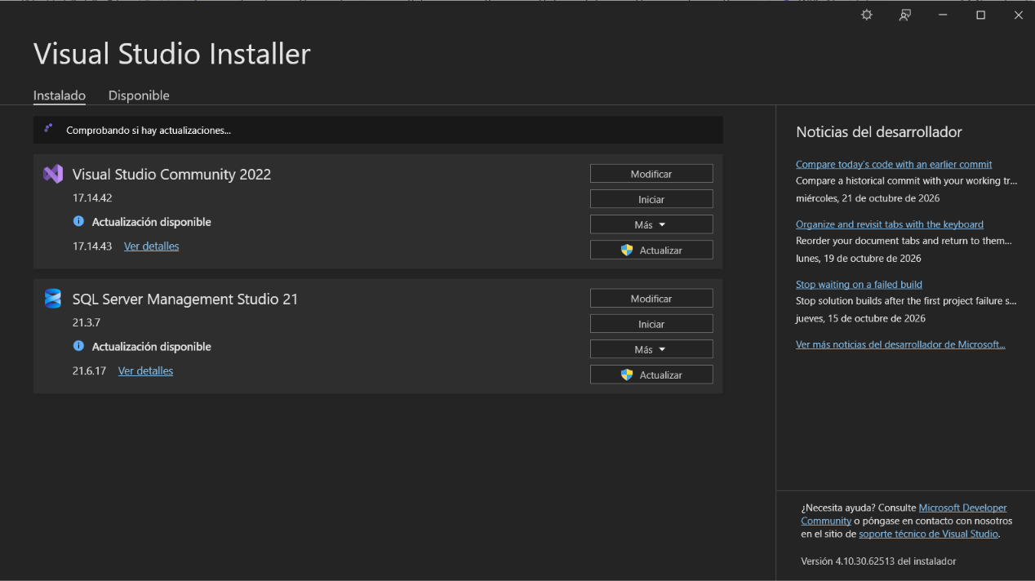

Figura 1. Instalador VIsual Studio
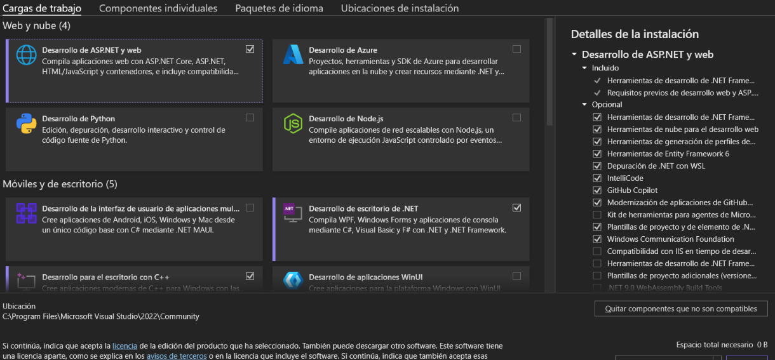

Figura 2. Selección de servicios para .NET en Visual Studio en Carga de Trabajo
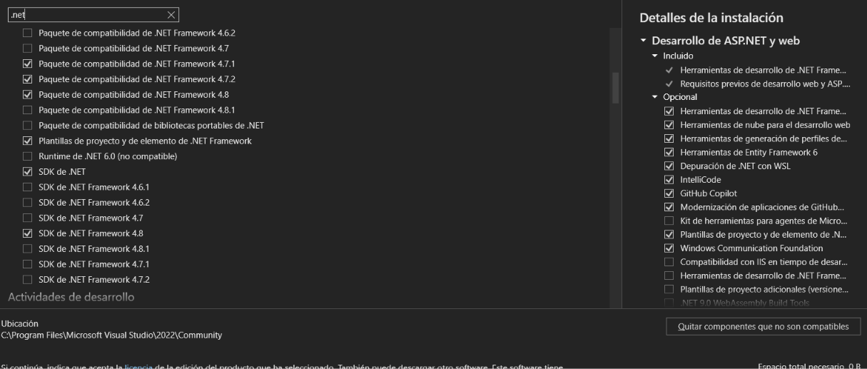

Figura 3. Selección de servicios para .NET en Visual Studio en Componentes individuales

ESTRUCTURA DE PROYECTO
Para la elaboración del proyecto, en primer lugar, es necesario crear una carpeta en la cual se alojarán los archivos necesarios para su funcionamiento.
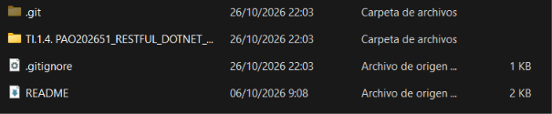

Figura 4. Creación de la carpeta raíz
Dentro de la carpeta principal del proyecto, se debe ubicar la siguiente subestructura.
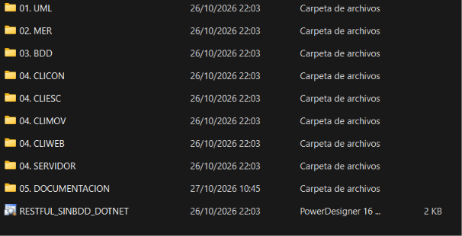

Figura 5. Estructura inicial del proyecto
Todo esto con la finalidad de llevar buenas prácticas y mantener organizado el proyecto.

BASE DE DATOS
Para la creación de la base de datos primero se definió un modelo Entidad-Relación con las entidades relevantes extraídas del análisis del ERS y de los casos de uso.
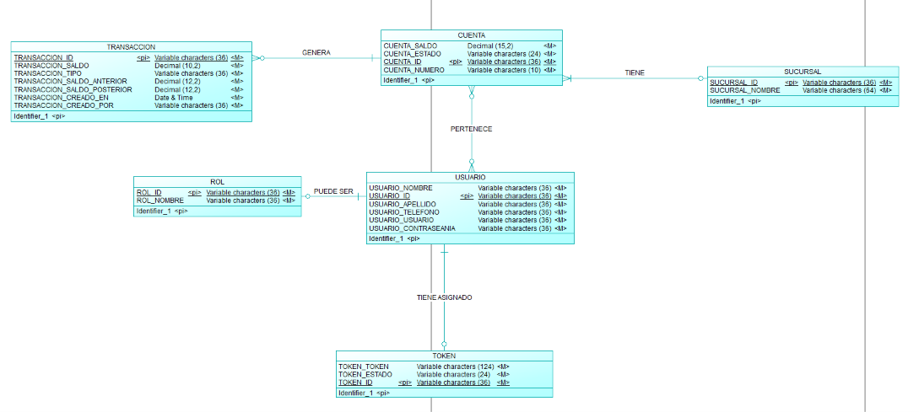

Figura . Modelo Entidad-Relación

Con el modelo entidad relación, se generaron el modelo lógico y posteriormente físico adaptado para la sintaxis de SQLServer; finalmente, se creó el script SQL para crear la base de datos. Este archivo se guardó en la carpeta MER junto con otro script para generar datos de muestra.

Tabla . Archivo 01-modelo.sql
/* EUREKABANK - modelo físico para Microsoft SQL Server 2022+. */
USE master;
GO
IF DB_ID(N'arquitectura_db') IS NULL CREATE DATABASE arquitectura_db;
GO
USE arquitectura_db;
GO
DROP TABLE IF EXISTS dbo.PERTENECE;
DROP TABLE IF EXISTS dbo.TRANSACCION;
DROP TABLE IF EXISTS dbo.TOKEN;
DROP TABLE IF EXISTS dbo.CUENTA;
DROP TABLE IF EXISTS dbo.USUARIO;
DROP TABLE IF EXISTS dbo.SUCURSAL;
DROP TABLE IF EXISTS dbo.ROL;
GO
CREATE TABLE dbo.ROL (ROL_ID varchar(36) NOT NULL CONSTRAINT PK_ROL PRIMARY KEY, ROL_NOMBRE varchar(36) NOT NULL CONSTRAINT UQ_ROL_NOMBRE UNIQUE);
CREATE TABLE dbo.SUCURSAL (SUCURSAL_ID varchar(36) NOT NULL CONSTRAINT PK_SUCURSAL PRIMARY KEY, SUCURSAL_NOMBRE varchar(64) NOT NULL);
CREATE TABLE dbo.USUARIO (
USUARIO_ID varchar(36) NOT NULL CONSTRAINT PK_USUARIO PRIMARY KEY, ROL_ID varchar(36) NULL, USUARIO_NOMBRE varchar(36) NOT NULL, USUARIO_APELLIDO varchar(36) NOT NULL,
USUARIO_TELEFONO varchar(36) NOT NULL, USUARIO_USUARIO varchar(36) NOT NULL CONSTRAINT UQ_USUARIO_USUARIO UNIQUE, USUARIO_CONTRASEANIA varchar(64) NOT NULL,
CONSTRAINT FK_USUARIO_ROL FOREIGN KEY (ROL_ID) REFERENCES dbo.ROL(ROL_ID));
CREATE TABLE dbo.CUENTA (
CUENTA_ID varchar(36) NOT NULL CONSTRAINT PK_CUENTA PRIMARY KEY, SUCURSAL_ID varchar(36) NULL, CUENTA_NUMERO varchar(10) NOT NULL CONSTRAINT UQ_CUENTA_NUMERO UNIQUE,
CUENTA_SALDO decimal(15,2) NOT NULL CONSTRAINT DF_CUENTA_SALDO DEFAULT 0, CUENTA_ESTADO varchar(24) NOT NULL,
CONSTRAINT FK_CUENTA_SUCURSAL FOREIGN KEY (SUCURSAL_ID) REFERENCES dbo.SUCURSAL(SUCURSAL_ID));
CREATE TABLE dbo.PERTENECE (CUENTA_ID varchar(36) NOT NULL, USUARIO_ID varchar(36) NOT NULL, CONSTRAINT PK_PERTENECE PRIMARY KEY (CUENTA_ID,USUARIO_ID), CONSTRAINT FK_PERTENECE_CUENTA FOREIGN KEY (CUENTA_ID) REFERENCES dbo.CUENTA(CUENTA_ID), CONSTRAINT FK_PERTENECE_USUARIO FOREIGN KEY (USUARIO_ID) REFERENCES dbo.USUARIO(USUARIO_ID));
CREATE TABLE dbo.TOKEN (TOKEN_ID varchar(36) NOT NULL CONSTRAINT PK_TOKEN PRIMARY KEY, TOKEN_TOKEN varchar(124) NOT NULL CONSTRAINT UQ_TOKEN_TOKEN UNIQUE, TOKEN_ESTADO varchar(24) NOT NULL, USUARIO_ID varchar(36) NOT NULL, TOKEN_CREADO_EN datetime2 NOT NULL CONSTRAINT DF_TOKEN_CREADO_EN DEFAULT SYSUTCDATETIME(), CONSTRAINT FK_TOKEN_USUARIO FOREIGN KEY (USUARIO_ID) REFERENCES dbo.USUARIO(USUARIO_ID));
CREATE TABLE dbo.TRANSACCION (
TRANSACCION_ID varchar(36) NOT NULL CONSTRAINT PK_TRANSACCION PRIMARY KEY, CUENTA_ID varchar(36) NOT NULL, TRANSACCION_SALDO decimal(15,2) NOT NULL, TRANSACCION_TIPO varchar(36) NOT NULL,
TRANSACCION_SALDO_ANTERIOR decimal(15,2) NOT NULL, TRANSACCION_SALDO_POSTERIOR decimal(15,2) NOT NULL, TRANSACCION_CREADO_EN datetime2 NOT NULL, TRANSACCION_CREADO_POR varchar(36) NOT NULL,
CONSTRAINT FK_TRANSACCION_CUENTA FOREIGN KEY (CUENTA_ID) REFERENCES dbo.CUENTA(CUENTA_ID));
GO

Tabla . Archivo 02-datos.sql
/* Datos iniciales. Ejecutar después de 01-modelo.sql. */
USE arquitectura_db;
GO
INSERT INTO dbo.ROL (ROL_ID, ROL_NOMBRE) VALUES ('a87b1b30-dede-473d-8ebd-fc397c6cd2be','ADMIN'),('5bd2b9c5-37e3-47ea-b1f9-4fea40a5e841','CLIENTE'),('7ffd5c6a-4903-49cc-a0c9-a64a24b5c5c7','CAJERO');
INSERT INTO dbo.SUCURSAL (SUCURSAL_ID, SUCURSAL_NOMBRE) VALUES ('c3ff12d2-b6b9-4657-90f4-5c63d49841b3','Sucursal Quito Norte'),('a55fbee6-fe6a-4d82-809a-381787ccaade','Sucursal Guayaquil Centro'),('33039bda-e9a6-4e0a-9b39-823863425d3c','Sucursal Cuenca El Batan');
INSERT INTO dbo.USUARIO (USUARIO_ID,ROL_ID,USUARIO_NOMBRE,USUARIO_APELLIDO,USUARIO_TELEFONO,USUARIO_USUARIO,USUARIO_CONTRASEANIA) VALUES
('77874037-b936-41bf-9195-2eb6e4267bd6','a87b1b30-dede-473d-8ebd-fc397c6cd2be','MONSTER','ADMINISTRADOR','0999999999','MONSTER',LOWER(CONVERT(varchar(64),HASHBYTES('SHA2_256','MONSTER9'),2))),
('6ab15134-c789-48dd-bd57-53bc23611d04','5bd2b9c5-37e3-47ea-b1f9-4fea40a5e841','MATIAS SEBASTIAN','TORRES VILLACIS','0998123456','CLIENTE1',LOWER(CONVERT(varchar(64),HASHBYTES('SHA2_256','Cliente1*2026'),2))),
('a75ead9c-db78-49ed-a41d-0b059c1af6fb','5bd2b9c5-37e3-47ea-b1f9-4fea40a5e841','VALENTINA SOFIA','RAMIREZ LEON','0987456123','CLIENTE2',LOWER(CONVERT(varchar(64),HASHBYTES('SHA2_256','Cliente2*2026'),2)));
INSERT INTO dbo.CUENTA (CUENTA_ID,SUCURSAL_ID,CUENTA_NUMERO,CUENTA_SALDO,CUENTA_ESTADO) VALUES ('1861a565-3b19-4efe-baa9-e8f964578e5f','c3ff12d2-b6b9-4657-90f4-5c63d49841b3','1000000001',1250.75,'ACTIVA'),('f3ec0bbd-ecb5-4fc4-95f5-aeebb328c1d2','a55fbee6-fe6a-4d82-809a-381787ccaade','1000000002',2480.30,'ACTIVA'),('6a224226-10d3-4de9-b8dc-2215ce346c03','33039bda-e9a6-4e0a-9b39-823863425d3c','1000000003',5000.00,'ACTIVA');
INSERT INTO dbo.PERTENECE (CUENTA_ID,USUARIO_ID) VALUES ('1861a565-3b19-4efe-baa9-e8f964578e5f','6ab15134-c789-48dd-bd57-53bc23611d04'),('f3ec0bbd-ecb5-4fc4-95f5-aeebb328c1d2','a75ead9c-db78-49ed-a41d-0b059c1af6fb'),('6a224226-10d3-4de9-b8dc-2215ce346c03','6ab15134-c789-48dd-bd57-53bc23611d04'),('6a224226-10d3-4de9-b8dc-2215ce346c03','a75ead9c-db78-49ed-a41d-0b059c1af6fb');
/* Historial inicial: permite verificar la consulta de movimientos desde todos los clientes. */
INSERT INTO dbo.TRANSACCION (TRANSACCION_ID,CUENTA_ID,TRANSACCION_SALDO,TRANSACCION_TIPO,TRANSACCION_SALDO_ANTERIOR,TRANSACCION_SALDO_POSTERIOR,TRANSACCION_CREADO_EN,TRANSACCION_CREADO_POR) VALUES
('d1000001-0000-4000-8000-000000000001','1861a565-3b19-4efe-baa9-e8f964578e5f',1250.75,'INGRESO',0,1250.75,'2026-01-15T14:30:00','MONSTER'),
('d1000002-0000-4000-8000-000000000002','f3ec0bbd-ecb5-4fc4-95f5-aeebb328c1d2',2480.30,'INGRESO',0,2480.30,'2026-01-16T09:15:00','MONSTER'),
('d1000003-0000-4000-8000-000000000003','6a224226-10d3-4de9-b8dc-2215ce346c03',5000.00,'INGRESO',0,5000.00,'2026-01-17T16:45:00','MONSTER');
GO
Estos archivos se cargan automáticamente al desplegar la base de datos usando un script docker-compose que levanta un contenedor docker con la base de datos junto con el

APLICACIONES SERVIDOR

CREACIÓN DEL SERVIDOR ASP.NET Core 10.0
Antes de escribir el código del servidor, se necesita de un espacio que pueda alojar ese servidor. En el caso de este proyecto se usa ASP.NET Core 10.0.
Para crear o conectarse a un servidor ASP.NET Core 10.0 existente, se abre Visual Studio, se da click en la pestaña “Tools” o “Herramientas”, y se escoge la opción “Servers” o “Servidores”. A continuación se abre una pantalla con las posibles opciones de servidores a los cuales conectarse.

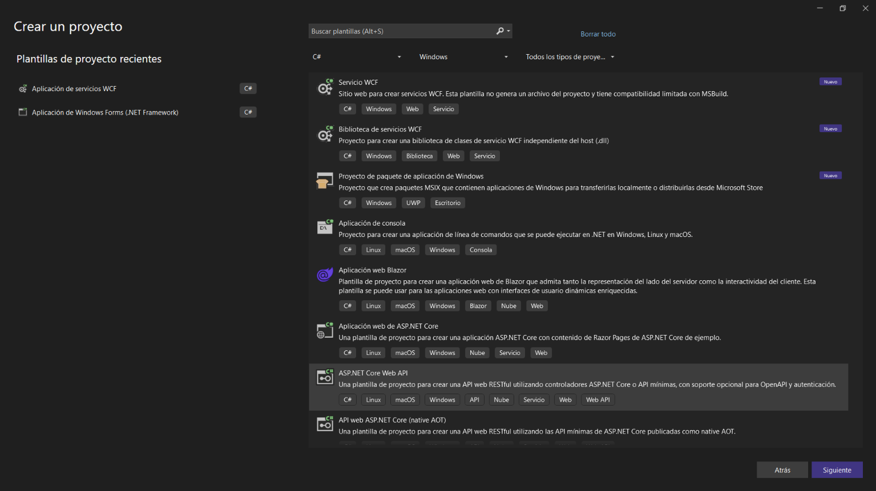Figura 6. Ventana de selección del servidor
Se escoge la opción “ASP.NET Core Web”, y se pasa a la siguiente pantalla para configurar la ubicación del servidor.
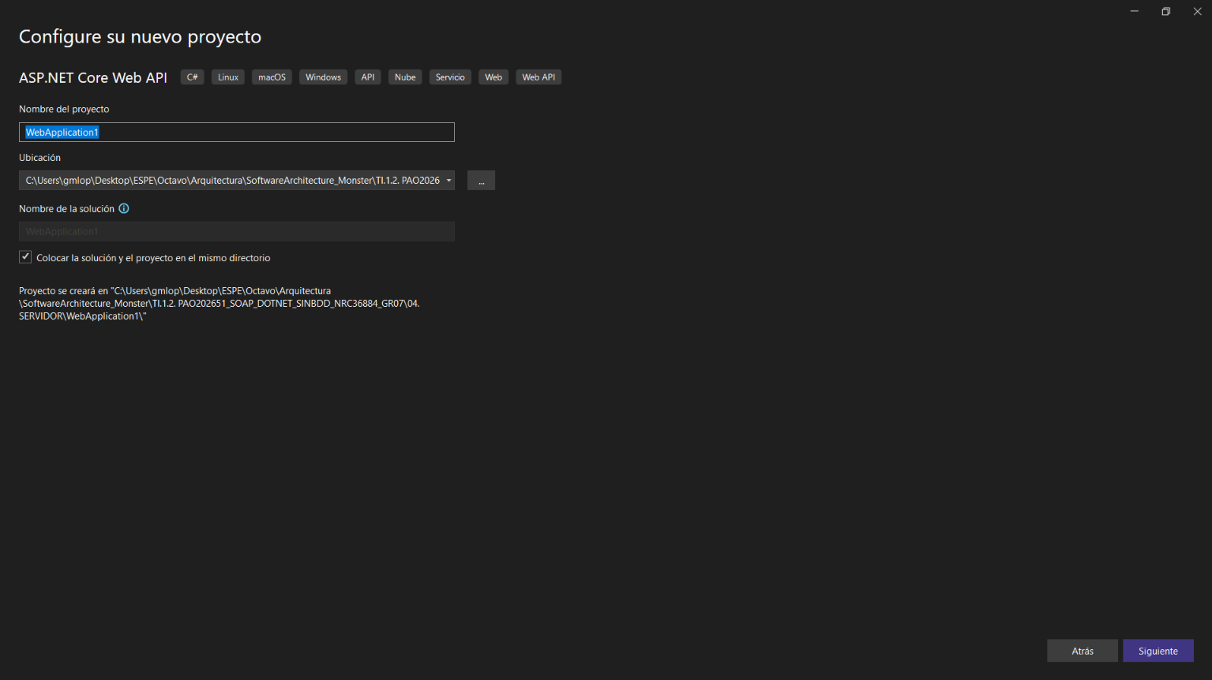

Figura 7. Ventana para configurar la ubicación de ASP.NET Core 9.0

CODIFICACIÓN DEL PROYECTO SERVIDOR

CREACIÓN DE PAQUETES
El proyecto se organiza en paquetes de contratos, controladores, modelos, servicios y configuración, siguiendo una separación por capas para una API REST. Esta estructura aísla la exposición de endpoints, las reglas de negocio, el acceso a datos y las estructuras de intercambio utilizadas por los clientes.
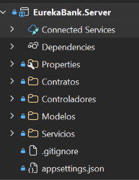

Figura 8. Estructura de paquetes - Servidor RESTFUL

CREACIÓN DE MODELOS
Se crean modelos que representan las entidades del dominio bancario y su correspondencia con las tablas de la base de datos, incluyendo roles, sucursales, usuarios, cuentas, titulares, tokens y transacciones. Estas clases encapsulan claves, relaciones, precisiones decimales y restricciones que garantizan la integridad de la información persistida.
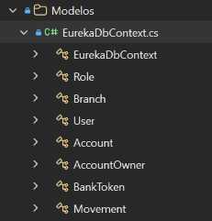

Figura . Creación de Modelos- Servidor RESTFUL

Tabla . Clase EurekaDbContext - Servidor
using System.ComponentModel.DataAnnotations;
using System.ComponentModel.DataAnnotations.Schema;
using Microsoft.EntityFrameworkCore;
namespace EurekaBank.Server;
public sealed class EurekaDbContext(DbContextOptions<EurekaDbContext> options) : DbContext(options)
{
public DbSet<Role> Roles => Set<Role>(); public DbSet<Branch> Branches => Set<Branch>(); public DbSet<User> Users => Set<User>();
public DbSet<Account> Accounts => Set<Account>(); public DbSet<AccountOwner> AccountOwners => Set<AccountOwner>(); public DbSet<BankToken> Tokens => Set<BankToken>(); public DbSet<Movement> Movements => Set<Movement>();
protected override void OnModelCreating(ModelBuilder m)
{
m.Entity<Role>().ToTable("ROL").HasKey(x => x.Id); m.Entity<Role>().Property(x => x.Id).HasColumnName("ROL_ID"); m.Entity<Role>().Property(x => x.Name).HasColumnName("ROL_NOMBRE");
m.Entity<Branch>().ToTable("SUCURSAL").HasKey(x => x.Id); m.Entity<Branch>().Property(x => x.Id).HasColumnName("SUCURSAL_ID"); m.Entity<Branch>().Property(x => x.Name).HasColumnName("SUCURSAL_NOMBRE");
m.Entity<User>().ToTable("USUARIO").HasKey(x => x.Id); m.Entity<User>().Property(x => x.Id).HasColumnName("USUARIO_ID"); m.Entity<User>().Property(x => x.RoleId).HasColumnName("ROL_ID"); m.Entity<User>().Property(x => x.FirstName).HasColumnName("USUARIO_NOMBRE"); m.Entity<User>().Property(x => x.LastName).HasColumnName("USUARIO_APELLIDO"); m.Entity<User>().Property(x => x.Phone).HasColumnName("USUARIO_TELEFONO"); m.Entity<User>().Property(x => x.UserName).HasColumnName("USUARIO_USUARIO"); m.Entity<User>().Property(x => x.PasswordHash).HasColumnName("USUARIO_CONTRASEANIA"); m.Entity<User>().HasOne(x => x.Role).WithMany().HasForeignKey(x => x.RoleId);
m.Entity<Account>().ToTable("CUENTA").HasKey(x => x.Id); m.Entity<Account>().Property(x => x.Id).HasColumnName("CUENTA_ID"); m.Entity<Account>().Property(x => x.Number).HasColumnName("CUENTA_NUMERO"); m.Entity<Account>().Property(x => x.BranchId).HasColumnName("SUCURSAL_ID"); m.Entity<Account>().Property(x => x.Balance).HasColumnName("CUENTA_SALDO").HasPrecision(15,2); m.Entity<Account>().Property(x => x.Status).HasColumnName("CUENTA_ESTADO"); m.Entity<Account>().HasOne(x => x.Branch).WithMany().HasForeignKey(x => x.BranchId); m.Entity<Account>().HasIndex(x => x.Number).IsUnique();
m.Entity<AccountOwner>().ToTable("PERTENECE").HasKey(x => new { x.AccountId, x.UserId }); m.Entity<AccountOwner>().Property(x => x.AccountId).HasColumnName("CUENTA_ID"); m.Entity<AccountOwner>().Property(x => x.UserId).HasColumnName("USUARIO_ID");
m.Entity<BankToken>().ToTable("TOKEN").HasKey(x => x.Id); m.Entity<BankToken>().Property(x => x.Id).HasColumnName("TOKEN_ID"); m.Entity<BankToken>().Property(x => x.Value).HasColumnName("TOKEN_TOKEN"); m.Entity<BankToken>().Property(x => x.Status).HasColumnName("TOKEN_ESTADO"); m.Entity<BankToken>().Property(x => x.UserId).HasColumnName("USUARIO_ID"); m.Entity<BankToken>().Property(x => x.CreatedAt).HasColumnName("TOKEN_CREADO_EN"); m.Entity<BankToken>().HasIndex(x => x.Value).IsUnique();
m.Entity<Movement>().ToTable("TRANSACCION").HasKey(x => x.Id); m.Entity<Movement>().Property(x => x.Id).HasColumnName("TRANSACCION_ID"); m.Entity<Movement>().Property(x => x.AccountId).HasColumnName("CUENTA_ID"); m.Entity<Movement>().Property(x => x.Amount).HasColumnName("TRANSACCION_SALDO").HasPrecision(15,2); m.Entity<Movement>().Property(x => x.Type).HasColumnName("TRANSACCION_TIPO"); m.Entity<Movement>().Property(x => x.BalanceBefore).HasColumnName("TRANSACCION_SALDO_ANTERIOR").HasPrecision(15,2); m.Entity<Movement>().Property(x => x.BalanceAfter).HasColumnName("TRANSACCION_SALDO_POSTERIOR").HasPrecision(15,2); m.Entity<Movement>().Property(x => x.CreatedAt).HasColumnName("TRANSACCION_CREADO_EN"); m.Entity<Movement>().Property(x => x.CreatedBy).HasColumnName("TRANSACCION_CREADO_POR");
}
}
public sealed class Role { [Key] public string Id { get; set; } = ""; public string Name { get; set; } = ""; }
public sealed class Branch { [Key] public string Id { get; set; } = ""; public string Name { get; set; } = ""; }
public sealed class User { [Key] public string Id { get; set; } = ""; public string? RoleId { get; set; } public string FirstName { get; set; } = ""; public string LastName { get; set; } = ""; public string Phone { get; set; } = ""; public string UserName { get; set; } = ""; public string PasswordHash { get; set; } = ""; public Role? Role { get; set; } }
public sealed class Account { [Key] public string Id { get; set; } = ""; public string Number { get; set; } = ""; public string? BranchId { get; set; } public decimal Balance { get; set; } public string Status { get; set; } = ""; public Branch? Branch { get; set; } }
public sealed class AccountOwner { public string AccountId { get; set; } = ""; public string UserId { get; set; } = ""; }
public sealed class BankToken { [Key] public string Id { get; set; } = ""; public string Value { get; set; } = ""; public string Status { get; set; } = ""; public string UserId { get; set; } = ""; public DateTime CreatedAt { get; set; } }
public sealed class Movement { [Key] public string Id { get; set; } = ""; public string AccountId { get; set; } = ""; public decimal Amount { get; set; } public string Type { get; set; } = ""; public decimal BalanceBefore { get; set; } public decimal BalanceAfter { get; set; } public DateTime CreatedAt { get; set; } public string CreatedBy { get; set; } = ""; }

CREACIÓN DE SERVICIO (WEB SERVICE)
Se crean servicios que concentran las reglas de negocio y la persistencia, gestionando autenticación, tokens de sesión, consultas de cuentas y perfiles, registro de movimientos, transferencias, reversas y creación de cuentas con validaciones de permisos y saldos.
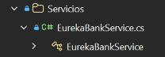

Figura . Creación de Servicio- Servidor RESTFUL

Tabla . Clase EurekaBankService - Servidor
using System.Security.Cryptography;
using System.Text;
using EurekaBank.Contracts;
using Microsoft.EntityFrameworkCore;
namespace EurekaBank.Server;
/// <summary>
/// Capa de aplicación de EurekaBank. Centraliza reglas de negocio y persistencia;
/// los controladores REST no acceden directamente al contexto de datos.
/// </summary>
public sealed class EurekaBankService(EurekaDbContext db)
{
public ServiceResult<LoginDto> Login(LoginRequest request)
{
var passwordHash = Hash(request.Password);
var user = db.Users
.Include(item => item.Role)
.SingleOrDefault(item =>
item.UserName == request.UserName && item.PasswordHash == passwordHash);
if (user is null)
{
return ServiceResult<LoginDto>.Fail("AUTH", "Usuario o contraseña inválidos.");
}
var tokenValue = Convert.ToBase64String(RandomNumberGenerator.GetBytes(48));
db.Tokens.Add(new BankToken
{
Id = Guid.NewGuid().ToString(),
Value = tokenValue,
Status = "ACTIVO",
UserId = user.Id,
CreatedAt = DateTime.UtcNow
});
db.SaveChanges();
return ServiceResult<LoginDto>.Success(new LoginDto
{
Token = tokenValue,
UserId = user.Id,
Name = $"{user.FirstName} {user.LastName}".Trim(),
Role = user.Role?.Name ?? "CLIENTE"
}, "Sesión iniciada.");
}
public ServiceResult<bool> Logout(TokenRequest request)
{
var token = db.Tokens.SingleOrDefault(item =>
item.Value == request.Token && item.Status == "ACTIVO");
if (token is null)
{
return ServiceResult<bool>.Fail("AUTH", "Sesión inválida o expirada.");
}
token.Status = "REVOCADO";
db.SaveChanges();
return ServiceResult<bool>.Success(true, "Sesión cerrada.");
}
public ServiceResult<List<AccountDto>> GetAccounts(TokenRequest request)
{
var user = Authorize(request.Token);
if (user is null)
{
return Unauthorized<List<AccountDto>>();
}
var accounts = db.Accounts.Include(item => item.Branch).AsQueryable();
if (!IsStaff(user))
{
accounts = accounts.Where(account => db.AccountOwners.Any(owner =>
owner.AccountId == account.Id && owner.UserId == user.Id));
}
return ServiceResult<List<AccountDto>>.Success(accounts
.OrderBy(account => account.Number)
.AsEnumerable()
.Select(ToDto)
.ToList());
}
public ServiceResult<ProfileDto> GetProfile(TokenRequest request)
{
var user = Authorize(request.Token);
if (user is null)
{
return Unauthorized<ProfileDto>();
}
var accounts = db.Accounts
.Include(item => item.Branch)
.Where(account => db.AccountOwners.Any(owner =>
owner.AccountId == account.Id && owner.UserId == user.Id))
.AsEnumerable()
.Select(ToDto)
.ToList();
return ServiceResult<ProfileDto>.Success(new ProfileDto
{
Name = $"{user.FirstName} {user.LastName}".Trim(),
UserName = user.UserName,
Phone = user.Phone,
Accounts = accounts
});
}
public ServiceResult<List<CustomerDto>> GetCustomers(TokenRequest request)
{
var user = Authorize(request.Token);
if (user is null)
{
return Unauthorized<List<CustomerDto>>();
}
if (!IsStaff(user))
{
return Forbidden<List<CustomerDto>>();
}
var customers = db.Users
.Include(item => item.Role)
.Where(item => item.Role!.Name == "CLIENTE")
.OrderBy(item => item.FirstName)
.Select(item => new CustomerDto
{
Id = item.Id,
Name = $"{item.FirstName} {item.LastName}".Trim(),
UserName = item.UserName
})
.ToList();
return ServiceResult<List<CustomerDto>>.Success(customers);
}
public ServiceResult<List<MovementDto>> GetMovements(QueryRequest request)
{
var user = Authorize(request.Token);
if (user is null)
{
return Unauthorized<List<MovementDto>>();
}
var account = FindAccount(request.AccountNumber);
if (account is null)
{
return ServiceResult<List<MovementDto>>.Fail("NOT_FOUND", "La cuenta no existe.");
}
if (!CanAccess(user, account.Id))
{
return Forbidden<List<MovementDto>>();
}
var movements = db.Movements
.Where(item => item.AccountId == account.Id)
.OrderByDescending(item => item.CreatedAt)
.AsEnumerable()
.Select(item => ToDto(item, account.Number))
.ToList();
return ServiceResult<List<MovementDto>>.Success(movements);
}
public ServiceResult<MovementDto> RegisterMovement(MoneyRequest request)
{
var user = Authorize(request.Token);
if (user is null)
{
return Unauthorized<MovementDto>();
}
if (!IsStaff(user))
{
return Forbidden<MovementDto>();
}
if (request.Amount <= 0 || request.Type is not ("INGRESO" or "RETIRO"))
{
return ServiceResult<MovementDto>.Fail("VALIDATION", "Tipo de operación o monto inválido.");
}
using var transaction = db.Database.BeginTransaction();
var account = FindAccount(request.AccountNumber);
if (account is null)
{
return ServiceResult<MovementDto>.Fail("NOT_FOUND", "La cuenta no existe.");
}
if (account.Status != "ACTIVA")
{
return ServiceResult<MovementDto>.Fail("ACCOUNT", "La cuenta no está activa.");
}
if (request.Type == "RETIRO" && account.Balance < request.Amount)
{
return ServiceResult<MovementDto>.Fail("FUNDS", "Saldo insuficiente.");
}
var balanceBefore = account.Balance;
account.Balance += request.Type == "INGRESO" ? request.Amount : -request.Amount;
var movement = AddMovement(account, request.Type, request.Amount, balanceBefore, user.UserName);
db.SaveChanges();
transaction.Commit();
return ServiceResult<MovementDto>.Success(
ToDto(movement, account.Number),
"Movimiento registrado de forma auditable.");
}
public ServiceResult<List<MovementDto>> Transfer(TransferRequest request)
{
var user = Authorize(request.Token);
if (user is null)
{
return Unauthorized<List<MovementDto>>();
}
if (request.Amount <= 0 || request.SourceNumber == request.DestinationNumber)
{
return ServiceResult<List<MovementDto>>.Fail("VALIDATION", "Datos de transferencia inválidos.");
}
using var transaction = db.Database.BeginTransaction();
var source = FindAccount(request.SourceNumber);
var destination = FindAccount(request.DestinationNumber);
if (source is null || destination is null)
{
return ServiceResult<List<MovementDto>>.Fail("NOT_FOUND", "Una de las cuentas no existe.");
}
if (!CanAccess(user, source.Id))
{
return Forbidden<List<MovementDto>>();
}
if (source.Status != "ACTIVA" || destination.Status != "ACTIVA")
{
return ServiceResult<List<MovementDto>>.Fail("ACCOUNT", "Las cuentas deben estar activas.");
}
if (source.Balance < request.Amount)
{
return ServiceResult<List<MovementDto>>.Fail("FUNDS", "Saldo insuficiente.");
}
var sourceBalanceBefore = source.Balance;
source.Balance -= request.Amount;
var debit = AddMovement(source, "TRANSFERENCIA_SALIDA", request.Amount, sourceBalanceBefore, user.UserName);
var destinationBalanceBefore = destination.Balance;
destination.Balance += request.Amount;
var credit = AddMovement(destination, "TRANSFERENCIA_ENTRADA", request.Amount, destinationBalanceBefore, user.UserName);
db.SaveChanges();
transaction.Commit();
return ServiceResult<List<MovementDto>>.Success(
[ToDto(debit, source.Number), ToDto(credit, destination.Number)],
"Transferencia completada correctamente.");
}
public ServiceResult<MovementDto> Reverse(ReverseRequest request)
{
var user = Authorize(request.Token);
if (user is null)
{
return Unauthorized<MovementDto>();
}
if (!IsStaff(user))
{
return Forbidden<MovementDto>();
}
using var transaction = db.Database.BeginTransaction();
var original = db.Movements.SingleOrDefault(item => item.Id == request.MovementId);
if (original is null)
{
return ServiceResult<MovementDto>.Fail("NOT_FOUND", "El movimiento no existe.");
}
if (original.Type.StartsWith("REVERSA_", StringComparison.Ordinal))
{
return ServiceResult<MovementDto>.Fail("VALIDATION", "No se puede reversar una reversa.");
}
var account = db.Accounts.Single(item => item.Id == original.AccountId);
var reverseType = original.Type is "INGRESO" or "TRANSFERENCIA_ENTRADA"
? "REVERSA_RETIRO"
: "REVERSA_INGRESO";
if (reverseType == "REVERSA_RETIRO" && account.Balance < original.Amount)
{
return ServiceResult<MovementDto>.Fail("FUNDS", "No hay saldo para realizar la reversa.");
}
var balanceBefore = account.Balance;
account.Balance += reverseType == "REVERSA_INGRESO" ? original.Amount : -original.Amount;
var reverse = AddMovement(account, reverseType, original.Amount, balanceBefore, user.UserName);
db.SaveChanges();
transaction.Commit();
return ServiceResult<MovementDto>.Success(
ToDto(reverse, account.Number),
"Reversa registrada correctamente.");
}
public ServiceResult<AccountDto> CreateAccount(CreateAccountRequest request)
{
var user = Authorize(request.Token);
if (user is null)
{
return Unauthorized<AccountDto>();
}
if (!IsStaff(user))
{
return Forbidden<AccountDto>();
}
var customer = db.Users
.Include(item => item.Role)
.SingleOrDefault(item => item.Id == request.CustomerId && item.Role!.Name == "CLIENTE");
if (customer is null)
{
return ServiceResult<AccountDto>.Fail("NOT_FOUND", "El cliente no existe.");
}
var branch = db.Branches.OrderBy(item => item.Name).FirstOrDefault();
if (branch is null)
{
return ServiceResult<AccountDto>.Fail("CONFIG", "No existen sucursales configuradas.");
}
string accountNumber;
do
{
accountNumber = RandomNumberGenerator.GetInt32(1_000_000_000, int.MaxValue).ToString();
}
while (db.Accounts.Any(item => item.Number == accountNumber));
var account = new Account
{
Id = Guid.NewGuid().ToString(),
Number = accountNumber,
BranchId = branch.Id,
Balance = 0,
Status = "ACTIVA",
Branch = branch
};
db.Accounts.Add(account);
db.AccountOwners.Add(new AccountOwner { AccountId = account.Id, UserId = customer.Id });
db.SaveChanges();
return ServiceResult<AccountDto>.Success(ToDto(account), "Cuenta creada y asignada correctamente.");
}
private User? Authorize(string token) => db.Tokens
.Where(item => item.Value == token && item.Status == "ACTIVO")
.Join(
db.Users.Include(item => item.Role),
tokenItem => tokenItem.UserId,
user => user.Id,
(_, user) => user)
.SingleOrDefault();
private Account? FindAccount(string number) => db.Accounts
.Include(item => item.Branch)
.SingleOrDefault(item => item.Number == number || item.Id == number);
private bool CanAccess(User user, string accountId) =>
IsStaff(user) || db.AccountOwners.Any(item => item.UserId == user.Id && item.AccountId == accountId);
private static bool IsStaff(User user) => user.Role?.Name is "ADMIN" or "CAJERO";
private Movement AddMovement(Account account, string type, decimal amount, decimal balanceBefore, string author)
{
var movement = new Movement
{
Id = Guid.NewGuid().ToString(),
AccountId = account.Id,
Type = type,
Amount = amount,
BalanceBefore = balanceBefore,
BalanceAfter = account.Balance,
CreatedAt = DateTime.UtcNow,
CreatedBy = author
};
db.Movements.Add(movement);
return movement;
}
private static AccountDto ToDto(Account account) => new()
{
Id = account.Id,
Number = account.Number,
Balance = account.Balance,
Status = account.Status,
Availability = account.Status == "ACTIVA" ? "DISPONIBLE" : "BLOQUEADA",
Branch = account.Branch?.Name ?? string.Empty
};
private static MovementDto ToDto(Movement movement, string accountNumber) => new()
{
Id = movement.Id,
Type = movement.Type,
Amount = movement.Amount,
CreatedAt = movement.CreatedAt,
CreatedBy = movement.CreatedBy,
AccountNumber = accountNumber
};
private static string Hash(string value) => Convert
.ToHexString(SHA256.HashData(Encoding.UTF8.GetBytes(value ?? string.Empty)))
.ToLowerInvariant();
private static ServiceResult<T> Unauthorized<T>() =>
ServiceResult<T>.Fail("AUTH", "Sesión inválida o expirada.");
private static ServiceResult<T> Forbidden<T>() =>
ServiceResult<T>.Fail("FORBIDDEN", "No tiene permiso para realizar esta operación.");
}
Los paquetes adicionales en contracts aportan la configuración de la base de datos, los contratos de entrada y salida, y la documentación de la API.
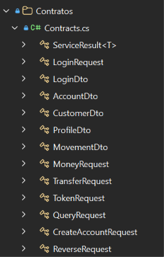

Figura . Creación de Contratos- Servidor RESTFUL

Tabla . Clase Contracts - Servidor
using System.Runtime.Serialization;
namespace EurekaBank.Contracts;
[DataContract]
public sealed class ServiceResult<T>
{
[DataMember(Order = 1)] public bool Ok { get; set; }
[DataMember(Order = 2)] public string Message { get; set; } = "";
[DataMember(Order = 3)] public string Code { get; set; } = "";
[DataMember(Order = 4)] public T? Data { get; set; }
public static ServiceResult<T> Success(T data, string message = "Operación completada.") => new() { Ok = true, Data = data, Message = message };
public static ServiceResult<T> Fail(string code, string message) => new() { Code = code, Message = message };
}
[DataContract] public sealed class LoginRequest { [DataMember(Order = 1)] public string UserName { get; set; } = ""; [DataMember(Order = 2)] public string Password { get; set; } = ""; }
[DataContract] public sealed class LoginDto { [DataMember(Order = 1)] public string Token { get; set; } = ""; [DataMember(Order = 2)] public string UserId { get; set; } = ""; [DataMember(Order = 3)] public string Name { get; set; } = ""; [DataMember(Order = 4)] public string Role { get; set; } = ""; }
[DataContract] public sealed class AccountDto { [DataMember(Order = 1)] public string Id { get; set; } = ""; [DataMember(Order = 2)] public string Number { get; set; } = ""; [DataMember(Order = 3)] public decimal Balance { get; set; } [DataMember(Order = 4)] public string Status { get; set; } = ""; [DataMember(Order = 5)] public string Availability { get; set; } = "DISPONIBLE"; [DataMember(Order = 6)] public string Branch { get; set; } = ""; }
[DataContract] public sealed class CustomerDto { [DataMember(Order = 1)] public string Id { get; set; } = ""; [DataMember(Order = 2)] public string Name { get; set; } = ""; [DataMember(Order = 3)] public string UserName { get; set; } = ""; }
[DataContract] public sealed class ProfileDto { [DataMember(Order = 1)] public string Name { get; set; } = ""; [DataMember(Order = 2)] public string UserName { get; set; } = ""; [DataMember(Order = 3)] public string Phone { get; set; } = ""; [DataMember(Order = 4)] public List<AccountDto> Accounts { get; set; } = []; }
[DataContract] public sealed class MovementDto { [DataMember(Order = 1)] public string Id { get; set; } = ""; [DataMember(Order = 2)] public string Type { get; set; } = ""; [DataMember(Order = 3)] public decimal Amount { get; set; } [DataMember(Order = 4)] public DateTime CreatedAt { get; set; } [DataMember(Order = 5)] public string CreatedBy { get; set; } = ""; [DataMember(Order = 6)] public string AccountNumber { get; set; } = ""; }
[DataContract] public sealed class MoneyRequest { [DataMember(Order = 1)] public string Token { get; set; } = ""; [DataMember(Order = 2)] public string AccountNumber { get; set; } = ""; [DataMember(Order = 3)] public string Type { get; set; } = ""; [DataMember(Order = 4)] public decimal Amount { get; set; } }
[DataContract] public sealed class TransferRequest { [DataMember(Order = 1)] public string Token { get; set; } = ""; [DataMember(Order = 2)] public string SourceNumber { get; set; } = ""; [DataMember(Order = 3)] public string DestinationNumber { get; set; } = ""; [DataMember(Order = 4)] public decimal Amount { get; set; } }
[DataContract] public sealed class TokenRequest { [DataMember(Order = 1)] public string Token { get; set; } = ""; }
[DataContract] public sealed class QueryRequest { [DataMember(Order = 1)] public string Token { get; set; } = ""; [DataMember(Order = 2)] public string AccountNumber { get; set; } = ""; }
[DataContract] public sealed class CreateAccountRequest { [DataMember(Order = 1)] public string Token { get; set; } = ""; [DataMember(Order = 2)] public string CustomerId { get; set; } = ""; }
[DataContract] public sealed class ReverseRequest { [DataMember(Order = 1)] public string Token { get; set; } = ""; [DataMember(Order = 2)] public string MovementId { get; set; } = ""; }

CREACIÓN DE CONTROLADORES
Se crean controladores que exponen los endpoints REST versionados, reciben las solicitudes de los clientes, extraen el token de autorización y delegan la ejecución a la capa de servicios. Estos controladores coordinan el flujo general de cada operación y traducen los resultados del dominio en respuestas HTTP adecuadas según el tipo de éxito o error.
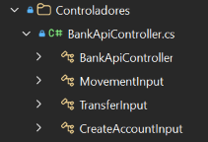

Figura . Creación de Controladores- Servidor RESTFUL

Tabla . Clase BankApiController - Servidor
using EurekaBank.Contracts;
using Microsoft.AspNetCore.Mvc;
namespace EurekaBank.Server.Controladores;
/// <summary>
/// Fachada REST v1 que delega las reglas de negocio, auditoría y datos
/// a la capa de aplicación.
/// </summary>
[ApiController]
[Route("api/v1")]
[Produces("application/json")]
public sealed class BankApiController(EurekaBankService bank) : ControllerBase
{
[HttpPost("auth/sessions")]
[ProducesResponseType(typeof(ServiceResult<LoginDto>), StatusCodes.Status200OK)]
[ProducesResponseType(typeof(ServiceResult<LoginDto>), StatusCodes.Status401Unauthorized)]
public ActionResult<ServiceResult<LoginDto>> Login([FromBody] LoginRequest request) => Respond(bank.Login(request));
[HttpDelete("auth/sessions/current")]
[ProducesResponseType(typeof(ServiceResult<bool>), StatusCodes.Status200OK)]
[ProducesResponseType(typeof(ServiceResult<bool>), StatusCodes.Status401Unauthorized)]
public ActionResult<ServiceResult<bool>> Logout() => Respond(bank.Logout(new TokenRequest { Token = Token }));
[HttpGet("accounts")]
[ProducesResponseType(typeof(ServiceResult<List<AccountDto>>), StatusCodes.Status200OK)]
[ProducesResponseType(typeof(ServiceResult<List<AccountDto>>), StatusCodes.Status401Unauthorized)]
public ActionResult<ServiceResult<List<AccountDto>>> Accounts() => Respond(bank.GetAccounts(new TokenRequest { Token = Token }));
[HttpGet("profile")]
[ProducesResponseType(typeof(ServiceResult<ProfileDto>), StatusCodes.Status200OK)]
[ProducesResponseType(typeof(ServiceResult<ProfileDto>), StatusCodes.Status401Unauthorized)]
public ActionResult<ServiceResult<ProfileDto>> Profile() => Respond(bank.GetProfile(new TokenRequest { Token = Token }));
[HttpGet("customers")]
[ProducesResponseType(typeof(ServiceResult<List<CustomerDto>>), StatusCodes.Status200OK)]
[ProducesResponseType(typeof(ServiceResult<List<CustomerDto>>), StatusCodes.Status401Unauthorized)]
[ProducesResponseType(typeof(ServiceResult<List<CustomerDto>>), StatusCodes.Status403Forbidden)]
public ActionResult<ServiceResult<List<CustomerDto>>> Customers() => Respond(bank.GetCustomers(new TokenRequest { Token = Token }));
[HttpGet("accounts/{accountNumber}/movements")]
[ProducesResponseType(typeof(ServiceResult<List<MovementDto>>), StatusCodes.Status200OK)]
[ProducesResponseType(typeof(ServiceResult<List<MovementDto>>), StatusCodes.Status401Unauthorized)]
[ProducesResponseType(typeof(ServiceResult<List<MovementDto>>), StatusCodes.Status403Forbidden)]
[ProducesResponseType(typeof(ServiceResult<List<MovementDto>>), StatusCodes.Status404NotFound)]
public ActionResult<ServiceResult<List<MovementDto>>> Movements(string accountNumber) =>
Respond(bank.GetMovements(new QueryRequest { Token = Token, AccountNumber = accountNumber }));
[HttpPost("accounts/{accountNumber}/movements")]
[ProducesResponseType(typeof(ServiceResult<MovementDto>), StatusCodes.Status200OK)]
[ProducesResponseType(typeof(ServiceResult<MovementDto>), StatusCodes.Status400BadRequest)]
[ProducesResponseType(typeof(ServiceResult<MovementDto>), StatusCodes.Status401Unauthorized)]
[ProducesResponseType(typeof(ServiceResult<MovementDto>), StatusCodes.Status403Forbidden)]
public ActionResult<ServiceResult<MovementDto>> RegisterMovement(string accountNumber, [FromBody] MovementInput request) =>
Respond(bank.RegisterMovement(new MoneyRequest { Token = Token, AccountNumber = accountNumber, Type = request.Type, Amount = request.Amount }));
[HttpPost("transfers")]
[ProducesResponseType(typeof(ServiceResult<List<MovementDto>>), StatusCodes.Status200OK)]
[ProducesResponseType(typeof(ServiceResult<List<MovementDto>>), StatusCodes.Status400BadRequest)]
[ProducesResponseType(typeof(ServiceResult<List<MovementDto>>), StatusCodes.Status401Unauthorized)]
[ProducesResponseType(typeof(ServiceResult<List<MovementDto>>), StatusCodes.Status403Forbidden)]
public ActionResult<ServiceResult<List<MovementDto>>> Transfer([FromBody] TransferInput request) =>
Respond(bank.Transfer(new TransferRequest { Token = Token, SourceNumber = request.SourceNumber, DestinationNumber = request.DestinationNumber, Amount = request.Amount }));
[HttpPost("movements/{movementId}/reversals")]
[ProducesResponseType(typeof(ServiceResult<MovementDto>), StatusCodes.Status200OK)]
[ProducesResponseType(typeof(ServiceResult<MovementDto>), StatusCodes.Status401Unauthorized)]
[ProducesResponseType(typeof(ServiceResult<MovementDto>), StatusCodes.Status403Forbidden)]
[ProducesResponseType(typeof(ServiceResult<MovementDto>), StatusCodes.Status404NotFound)]
public ActionResult<ServiceResult<MovementDto>> Reverse(string movementId) =>
Respond(bank.Reverse(new ReverseRequest { Token = Token, MovementId = movementId }));
[HttpPost("accounts")]
[ProducesResponseType(typeof(ServiceResult<AccountDto>), StatusCodes.Status201Created)]
[ProducesResponseType(typeof(ServiceResult<AccountDto>), StatusCodes.Status401Unauthorized)]
[ProducesResponseType(typeof(ServiceResult<AccountDto>), StatusCodes.Status403Forbidden)]
public ActionResult<ServiceResult<AccountDto>> CreateAccount([FromBody] CreateAccountInput request)
{
var result = bank.CreateAccount(new CreateAccountRequest { Token = Token, CustomerId = request.CustomerId });
return result.Ok && result.Data is not null
? Created($"api/v1/accounts/{result.Data.Number}", result)
: Respond(result);
}
private string Token
{
get
{
var authorization = Request.Headers.Authorization.ToString();
return authorization.StartsWith("Bearer ", StringComparison.OrdinalIgnoreCase)
? authorization[7..].Trim()
: string.Empty;
}
}
private ActionResult<ServiceResult<T>> Respond<T>(ServiceResult<T> result) => result.Code switch
{
"AUTH" => Unauthorized(result),
"FORBIDDEN" => StatusCode(StatusCodes.Status403Forbidden, result),
"NOT_FOUND" => NotFound(result),
"VALIDATION" or "FUNDS" or "ACCOUNT" => BadRequest(result),
_ => Ok(result)
};
}
public sealed class MovementInput { public string Type { get; set; } = ""; public decimal Amount { get; set; } }
public sealed class TransferInput { public string SourceNumber { get; set; } = ""; public string DestinationNumber { get; set; } = ""; public decimal Amount { get; set; } }
public sealed class CreateAccountInput { public string CustomerId { get; set; } = ""; }

CREACIÓN DE LA CLASE PRINCIPAL
La clase principal (Program.cs) actúa como punto de entrada de la API, donde se configuran el contexto de datos, la inyección de dependencias, los controladores, la documentación interactiva y el enrutamiento. Su rol es ensamblar los componentes del servidor y dejarlo disponible para atender las solicitudes de los clientes.


Figura . Creación de clase Program.cs- Servidor RESTFUL

Tabla . Clase Program.cs - Servidor
using EurekaBank.Server;
using Microsoft.EntityFrameworkCore;
using Microsoft.OpenApi.Models;
var builder = WebApplication.CreateBuilder(args);
builder.Services.AddDbContextPool<EurekaDbContext>(options =>
options.UseSqlServer(builder.Configuration.GetConnectionString("EurekaBank")));
builder.Services.AddScoped<EurekaBankService>();
builder.Services.AddControllers();
builder.Services.AddEndpointsApiExplorer();
builder.Services.AddSwaggerGen(options =>
{
options.SwaggerDoc("v1", new OpenApiInfo
{
Title = "EurekaBank REST API",
Version = "v1",
Description = "API REST versionada de EurekaBank para las operaciones de banca electrónica."
});
options.AddSecurityDefinition("Bearer", new OpenApiSecurityScheme
{
Name = "Authorization",
In = ParameterLocation.Header,
Type = SecuritySchemeType.Http,
Scheme = "bearer",
BearerFormat = "Token",
Description = "Escriba el token obtenido en POST /api/v1/auth/sessions."
});
options.AddSecurityRequirement(new OpenApiSecurityRequirement
{
[new OpenApiSecurityScheme { Reference = new OpenApiReference { Type = ReferenceType.SecurityScheme, Id = "Bearer" } }] = Array.Empty<string>()
});
});
var app = builder.Build();
app.UseSwagger();
app.UseSwaggerUI(options =>
{
options.SwaggerEndpoint("/swagger/v1/swagger.json", "EurekaBank REST API v1");
options.RoutePrefix = "swagger";
});
app.MapControllers();
app.MapGet("/", () => Results.Redirect("/swagger"));
app.Run();

PRUEBAS DE LOS SERVICIOS
Al trabajar con una arquitectura basada en RESTFUL, la validación de que el servidor está en línea y operando correctamente se realiza verificando la conexión con el servicio. En este caso, se realizó la verificación al crear un endpoint para Swagger,

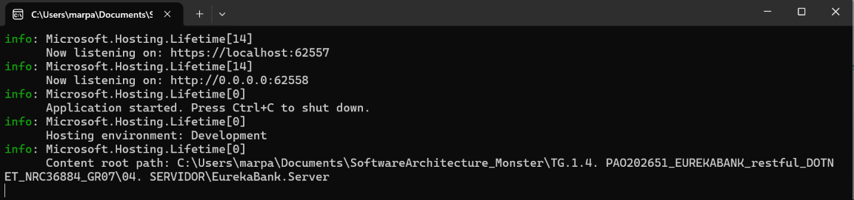

Figura . Servicio desplegado
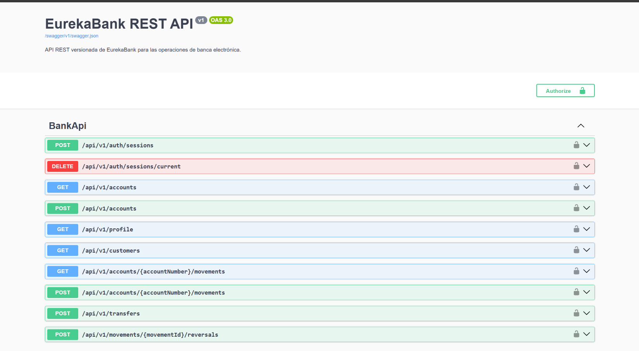

Figura . Cliente Swagger

CODIFICACIÓN DE LOS CLIENTES

CLIENTE CONSOLA

CREACIÓN DEL PROYECTO
El proyecto se crea usando Visual Studio seleccionando ‘Nuevo Proyecto’, ‘.NET with Maven’ y ‘.NET Application’.
Figura 16. Ventana de selección del servidor
Se escoge la opción “.NET desktop development”, y se pasa a la siguiente pantalla para configurar la ubicación del cliente.

Figura 16. Creación del proyecto - Cliente consola

ESTRUCTURA DEL PROYECTO
El proyecto se organiza bajo el patrón MVC en paquetes diferenciados de controladores, modelos, servicios y vistas, junto con carpetas de configuración y contratos compartidos. Esta distribución separa la presentación en consola, la coordinación de acciones, el acceso a la API REST y las estructuras de datos que se intercambian con el servidor.
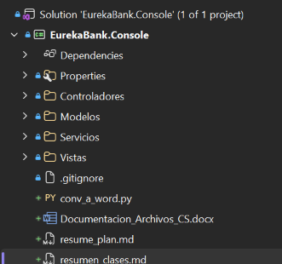

Figura 17. Estructura del proyecto - Cliente consola

CODIFICACIÓN DEL PROYECTO CLIENTE CONSOLA

CREACIÓN DE MODELOS
Se crean modelos que representan los contratos de datos del dominio bancario, como sesiones, cuentas, clientes, perfiles, movimientos y solicitudes de operación. Estas clases encapsulan la estructura de la información, los resultados uniformes de las operaciones y las validaciones básicas necesarias para transportar datos entre la vista y los servicios.
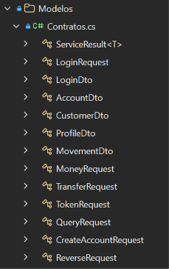

Figura 18. Creación de modelos- Cliente consola

Tabla . Clase Contratos - Cliente Consola
using System.Runtime.Serialization;
namespace EurekaBank.Contracts;
[DataContract] public sealed class ServiceResult<T>
{
[DataMember(Order = 1)] public bool Ok { get; set; }
[DataMember(Order = 2)] public string Message { get; set; } = "";
[DataMember(Order = 3)] public string Code { get; set; } = "";
[DataMember(Order = 4)] public T? Data { get; set; }
public static ServiceResult<T> Success(T data, string message = "Operación completada.") => new() { Ok = true, Data = data, Message = message };
public static ServiceResult<T> Fail(string code, string message) => new() { Code = code, Message = message };
}
[DataContract] public sealed class LoginRequest { [DataMember(Order = 1)] public string UserName { get; set; } = ""; [DataMember(Order = 2)] public string Password { get; set; } = ""; }
[DataContract] public sealed class LoginDto { [DataMember(Order = 1)] public string Token { get; set; } = ""; [DataMember(Order = 2)] public string UserId { get; set; } = ""; [DataMember(Order = 3)] public string Name { get; set; } = ""; [DataMember(Order = 4)] public string Role { get; set; } = ""; }
[DataContract] public sealed class AccountDto { [DataMember(Order = 1)] public string Id { get; set; } = ""; [DataMember(Order = 2)] public string Number { get; set; } = ""; [DataMember(Order = 3)] public decimal Balance { get; set; } [DataMember(Order = 4)] public string Status { get; set; } = ""; [DataMember(Order = 5)] public string Availability { get; set; } = "DISPONIBLE"; [DataMember(Order = 6)] public string Branch { get; set; } = ""; }
[DataContract] public sealed class CustomerDto { [DataMember(Order = 1)] public string Id { get; set; } = ""; [DataMember(Order = 2)] public string Name { get; set; } = ""; [DataMember(Order = 3)] public string UserName { get; set; } = ""; }
[DataContract] public sealed class ProfileDto { [DataMember(Order = 1)] public string Name { get; set; } = ""; [DataMember(Order = 2)] public string UserName { get; set; } = ""; [DataMember(Order = 3)] public string Phone { get; set; } = ""; [DataMember(Order = 4)] public List<AccountDto> Accounts { get; set; } = []; }
[DataContract] public sealed class MovementDto { [DataMember(Order = 1)] public string Id { get; set; } = ""; [DataMember(Order = 2)] public string Type { get; set; } = ""; [DataMember(Order = 3)] public decimal Amount { get; set; } [DataMember(Order = 4)] public DateTime CreatedAt { get; set; } [DataMember(Order = 5)] public string CreatedBy { get; set; } = ""; [DataMember(Order = 6)] public string AccountNumber { get; set; } = ""; }
[DataContract] public sealed class MoneyRequest { [DataMember(Order = 1)] public string Token { get; set; } = ""; [DataMember(Order = 2)] public string AccountNumber { get; set; } = ""; [DataMember(Order = 3)] public string Type { get; set; } = ""; [DataMember(Order = 4)] public decimal Amount { get; set; } }
[DataContract] public sealed class TransferRequest { [DataMember(Order = 1)] public string Token { get; set; } = ""; [DataMember(Order = 2)] public string SourceNumber { get; set; } = ""; [DataMember(Order = 3)] public string DestinationNumber { get; set; } = ""; [DataMember(Order = 4)] public decimal Amount { get; set; } }
[DataContract] public sealed class TokenRequest { [DataMember(Order = 1)] public string Token { get; set; } = ""; }
[DataContract] public sealed class QueryRequest { [DataMember(Order = 1)] public string Token { get; set; } = ""; [DataMember(Order = 2)] public string AccountNumber { get; set; } = ""; }
[DataContract] public sealed class CreateAccountRequest { [DataMember(Order = 1)] public string Token { get; set; } = ""; [DataMember(Order = 2)] public string CustomerId { get; set; } = ""; }
[DataContract] public sealed class ReverseRequest { [DataMember(Order = 1)] public string Token { get; set; } = ""; [DataMember(Order = 2)] public string MovementId { get; set; } = ""; }

CREACIÓN DE VISTAS
Se crean vistas de consola que conforman una interfaz interactiva con pantalla de inicio de sesión, menú navegable mediante teclado, tablas de datos y mensajes de estado. Estas vistas capturan las acciones del usuario, presentan la información de forma legible y delegan la ejecución de las operaciones a los controladores sin gestionar directamente la comunicación HTTP.

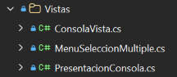

Figura . Creación de vistas- Cliente consola

Tabla . Clase ConsolaVista - Cliente Consola
using System.Globalization;
using System.Text;
using EurekaBank.Console.Controladores;
using EurekaBank.Console.Vistas;
using EurekaBank.Contracts;
ConfigurarConsola();
using var controlador = new BancaControlador();
while (controlador.Sesion is null)
{
System.Console.Clear();
PresentacionConsola.MostrarMarca();
PresentacionConsola.MostrarTitulo("Inicio de sesión · API RESTful");
var usuario = PresentacionConsola.PedirTexto("Usuario");
var clave = PresentacionConsola.PedirContrasena("Contraseña");
if (string.IsNullOrWhiteSpace(usuario) || string.IsNullOrEmpty(clave))
{
PresentacionConsola.Error("El usuario y la contraseña son obligatorios.");
PresentacionConsola.EsperarTecla();
continue;
}
try
{
var acceso = controlador.Ingresar(usuario, clave);
if (!acceso.Ok || acceso.Data is null)
{
PresentacionConsola.Error(acceso.Message);
PresentacionConsola.EsperarTecla();
}
}
catch (Exception ex)
{
PresentacionConsola.Error($"No fue posible conectar a la API REST: {ex.Message}");
PresentacionConsola.EsperarTecla();
}
}
var sesion = controlador.Sesion!;
while (true)
{
System.Console.Clear();
PresentacionConsola.MostrarMarca();
PresentacionConsola.Info($"Bienvenido, {sesion.Name} · {sesion.Role}");
var acciones = CrearMenu(sesion.Role);
var seleccion = new MenuSeleccionMultiple("Menú principal", acciones.Select(x => x.Texto).ToArray()).Mostrar();
if (seleccion < 0) continue;
var accion = acciones[seleccion].Codigo;
if (accion == "SALIR") break;
System.Console.Clear();
PresentacionConsola.MostrarMarca();
try { Ejecutar(accion); }
catch (Exception ex) { PresentacionConsola.Error(ex.Message); }
PresentacionConsola.EsperarTecla();
}
PresentacionConsola.Info("Sesión finalizada. Gracias por usar EurekaBank.");
void Ejecutar(string accion)
{
switch (accion)
{
case "CUENTAS":
PresentacionConsola.MostrarTitulo("Mis cuentas");
MostrarCuentas(controlador.Cuentas());
break;
case "TRANSFERIR":
PresentacionConsola.MostrarTitulo("Transferir dinero");
var origen = PresentacionConsola.PedirTexto("Cuenta de origen");
var destino = PresentacionConsola.PedirTexto("Cuenta de destino");
if (PresentacionConsola.PedirMonto("Monto", out var monto)) MostrarMovimientos(controlador.Transferir(origen, destino, monto));
break;
case "MOVIMIENTOS":
PresentacionConsola.MostrarTitulo("Movimientos de cuenta");
MostrarMovimientos(controlador.Movimientos(PresentacionConsola.PedirTexto("Número de cuenta")));
break;
case "PERFIL":
PresentacionConsola.MostrarTitulo("Mi perfil");
MostrarPerfil(controlador.Perfil());
break;
case "OPERAR":
PresentacionConsola.MostrarTitulo("Depósito o retiro");
var cuenta = PresentacionConsola.PedirTexto("Número de cuenta");
var tipoIngresado = PresentacionConsola.PedirTexto("Tipo (DEPÓSITO / RETIRO)").ToUpperInvariant();
var tipo = tipoIngresado == "DEPÓSITO" || tipoIngresado == "DEPOSITO" ? "INGRESO" : tipoIngresado;
if (PresentacionConsola.PedirMonto("Monto", out var montoOperacion)) MostrarMovimiento(controlador.Operar(cuenta, tipo, montoOperacion));
break;
case "REVERSAR":
PresentacionConsola.MostrarTitulo("Reversar movimiento");
PresentacionConsola.Info("Copie el ID completo mostrado en los movimientos.");
MostrarMovimiento(controlador.Reversar(PresentacionConsola.PedirTexto("ID del movimiento")));
break;
case "CREAR":
PresentacionConsola.MostrarTitulo("Crear cuenta");
var clientes = controlador.Clientes();
MostrarClientes(clientes);
if (clientes.Ok && clientes.Data is { Count: > 0 }) MostrarCuenta(controlador.CrearCuenta(PresentacionConsola.PedirTexto("ID del cliente titular")));
break;
}
}
static List<(string Codigo, string Texto)> CrearMenu(string rol)
{
var opciones = new List<(string, string)> { ("CUENTAS", "Mis cuentas"), ("TRANSFERIR", "Transferir dinero"), ("MOVIMIENTOS", "Consultar movimientos"), ("PERFIL", "Mi perfil") };
if (rol != "CLIENTE") opciones.AddRange([("OPERAR", "Depósito o retiro"), ("REVERSAR", "Reversar movimiento"), ("CREAR", "Crear cuenta")]);
opciones.Add(("SALIR", "Salir"));
return opciones;
}
static void MostrarCuentas(ServiceResult<List<AccountDto>> resultado)
{
if (!PresentacionConsola.Resultado(resultado) || resultado.Data is null) return;
if (resultado.Data.Count == 0) { PresentacionConsola.Info("No existen cuentas para mostrar."); return; }
PresentacionConsola.Tabla(["Número", "Saldo", "Estado", "Disponibilidad", "Sucursal"], resultado.Data.Select(x => new[] { x.Number, PresentacionConsola.Dinero(x.Balance), x.Status, x.Availability, x.Branch }));
}
static void MostrarCuenta(ServiceResult<AccountDto> resultado)
{
if (PresentacionConsola.Resultado(resultado) && resultado.Data is not null) PresentacionConsola.Tabla(["Número", "Saldo", "Estado", "Sucursal"], [[resultado.Data.Number, PresentacionConsola.Dinero(resultado.Data.Balance), resultado.Data.Status, resultado.Data.Branch]]);
}
static void MostrarMovimientos(ServiceResult<List<MovementDto>> resultado)
{
if (!PresentacionConsola.Resultado(resultado) || resultado.Data is null) return;
if (resultado.Data.Count == 0) { PresentacionConsola.Info("La cuenta no registra movimientos todavía."); return; }
PresentacionConsola.Tabla(["ID", "Fecha", "Tipo", "Monto", "Cuenta", "Usuario"], resultado.Data.Select(x => new[] { x.Id, x.CreatedAt.ToLocalTime().ToString("dd/MM/yyyy HH:mm"), TipoVisible(x.Type), PresentacionConsola.Dinero(x.Amount), x.AccountNumber, x.CreatedBy }));
}
static void MostrarMovimiento(ServiceResult<MovementDto> resultado)
{
if (PresentacionConsola.Resultado(resultado) && resultado.Data is not null) PresentacionConsola.Tabla(["ID", "Fecha", "Tipo", "Monto", "Cuenta", "Usuario"], [[resultado.Data.Id, resultado.Data.CreatedAt.ToLocalTime().ToString("dd/MM/yyyy HH:mm"), TipoVisible(resultado.Data.Type), PresentacionConsola.Dinero(resultado.Data.Amount), resultado.Data.AccountNumber, resultado.Data.CreatedBy]]);
}
static string TipoVisible(string tipo) => tipo == "INGRESO" ? "DEPÓSITO" : tipo;
static void MostrarPerfil(ServiceResult<ProfileDto> resultado)
{
if (PresentacionConsola.Resultado(resultado) && resultado.Data is not null) PresentacionConsola.Tabla(["Nombre", "Usuario", "Teléfono"], [[resultado.Data.Name, resultado.Data.UserName, resultado.Data.Phone]]);
}
static void MostrarClientes(ServiceResult<List<CustomerDto>> resultado)
{
if (PresentacionConsola.Resultado(resultado) && resultado.Data is not null) PresentacionConsola.Tabla(["ID", "Nombre", "Usuario"], resultado.Data.Select(x => new[] { x.Id, x.Name, x.UserName }));
}
static void ConfigurarConsola()
{
System.Console.OutputEncoding = Encoding.UTF8;
System.Console.InputEncoding = Encoding.UTF8;
System.Console.Title = "EurekaBank · Cliente de Consola";
}

Tabla . Clase MenuSeleccionMultiple - Cliente Consola
namespace EurekaBank.Console.Vistas;
/// <summary>Selector: ↑/↓ para desplazarse, Enter para elegir y Esc para volver.</summary>
public sealed class MenuSeleccionMultiple(string titulo, IReadOnlyList<string> opciones)
{
public int Mostrar()
{
var seleccion = 0;
var inicio = System.Console.CursorTop;
var ancho = Math.Max(titulo.Length, opciones.Max(x => x.Length + 4));
var texto = System.Console.ForegroundColor;
var fondo = System.Console.BackgroundColor;
try
{
System.Console.CursorVisible = false;
while (true)
{
System.Console.SetCursorPosition(0, inicio);
Pintar(ConsoleColor.Cyan, titulo, ancho);
Pintar(ConsoleColor.DarkCyan, new string('─', ancho), ancho);
for (var i = 0; i < opciones.Count; i++)
{
var activa = i == seleccion;
System.Console.BackgroundColor = activa ? ConsoleColor.DarkCyan : fondo;
System.Console.ForegroundColor = activa ? ConsoleColor.White : texto;
System.Console.WriteLine(((activa ? "▶ " : " ") + opciones[i]).PadRight(ancho));
}
System.Console.BackgroundColor = fondo;
Pintar(ConsoleColor.DarkGray, "↑/↓ navegar · Enter seleccionar · Esc volver", ancho);
System.Console.ForegroundColor = texto;
switch (System.Console.ReadKey(intercept: true).Key)
{
case ConsoleKey.UpArrow: seleccion = (seleccion + opciones.Count - 1) % opciones.Count; break;
case ConsoleKey.DownArrow: seleccion = (seleccion + 1) % opciones.Count; break;
case ConsoleKey.Enter: return seleccion;
case ConsoleKey.Escape: return -1;
}
}
}
finally
{
System.Console.CursorVisible = true;
System.Console.ResetColor();
}
}
private static void Pintar(ConsoleColor color, string valor, int ancho) { System.Console.ForegroundColor = color; System.Console.WriteLine(valor.PadRight(ancho)); }
}

Tabla . Clase PresentacionConsola - Cliente Consola
using System.Globalization;
using EurekaBank.Contracts;
namespace EurekaBank.Console.Vistas;
public static class PresentacionConsola
{
private static readonly CultureInfo Cultura = CultureInfo.GetCultureInfo("es-EC");
public static void MostrarMarca()
{
Color(ConsoleColor.Cyan, "╔══════════════════════════════════════════════════╗");
Color(ConsoleColor.Cyan, "║ E U R E K A B A N K ║");
Color(ConsoleColor.DarkCyan, "║ BANCA DIGITAL ║");
Color(ConsoleColor.Cyan, "╚══════════════════════════════════════════════════╝");
System.Console.WriteLine();
}
public static void MostrarTitulo(string titulo) { Color(ConsoleColor.Yellow, $"▌ {titulo.ToUpperInvariant()}"); System.Console.WriteLine(); }
public static void Info(string mensaje) => Color(ConsoleColor.Cyan, mensaje);
public static void Error(string mensaje) => Color(ConsoleColor.Red, $"[ERROR] {mensaje}");
public static bool Resultado<T>(ServiceResult<T> resultado)
{
if (!resultado.Ok) { Error(resultado.Message); return false; }
Color(ConsoleColor.Green, $"[OK] {resultado.Message}");
return true;
}
public static string PedirTexto(string etiqueta)
{
System.Console.ForegroundColor = ConsoleColor.Yellow;
System.Console.Write($"{etiqueta}: ");
System.Console.ResetColor();
return (System.Console.ReadLine() ?? string.Empty).Trim();
}
public static string PedirContrasena(string etiqueta)
{
System.Console.ForegroundColor = ConsoleColor.Yellow;
System.Console.Write($"{etiqueta}: ");
System.Console.ResetColor();
var valor = new System.Text.StringBuilder();
while (true)
{
var tecla = System.Console.ReadKey(intercept: true);
if (tecla.Key == ConsoleKey.Enter) { System.Console.WriteLine(); return valor.ToString(); }
if (tecla.Key == ConsoleKey.Backspace && valor.Length > 0) { valor.Length--; System.Console.Write("\b \b"); }
else if (!char.IsControl(tecla.KeyChar)) { valor.Append(tecla.KeyChar); System.Console.Write('•'); }
}
}
public static bool PedirMonto(string etiqueta, out decimal monto)
{
var texto = PedirTexto(etiqueta);
if ((decimal.TryParse(texto, NumberStyles.Number, Cultura, out monto) || decimal.TryParse(texto, NumberStyles.Number, CultureInfo.InvariantCulture, out monto)) && monto > 0) return true;
Error("Ingrese un monto numérico mayor que cero.");
return false;
}
public static string Dinero(decimal monto) => $"USD {monto:N2}";
public static void Tabla(IReadOnlyList<string> cabeceras, IEnumerable<string[]> filas)
{
var datos = filas.ToList();
var anchos = cabeceras.Select(x => x.Length).ToArray();
foreach (var fila in datos) for (var i = 0; i < Math.Min(fila.Length, anchos.Length); i++) anchos[i] = Math.Max(anchos[i], fila[i].Length);
var borde = "+" + string.Join("+", anchos.Select(x => new string('-', x + 2))) + "+";
Color(ConsoleColor.DarkCyan, borde);
System.Console.ForegroundColor = ConsoleColor.Cyan; Fila(cabeceras, anchos); System.Console.ResetColor();
Color(ConsoleColor.DarkCyan, borde);
foreach (var fila in datos) Fila(fila, anchos);
Color(ConsoleColor.DarkCyan, borde);
}
public static void EsperarTecla()
{
System.Console.WriteLine();
System.Console.ForegroundColor = ConsoleColor.DarkGray;
System.Console.Write("Presione una tecla para continuar...");
System.Console.ResetColor();
System.Console.ReadKey(intercept: true);
}
private static void Fila(IReadOnlyList<string> valores, IReadOnlyList<int> anchos) => System.Console.WriteLine("| " + string.Join(" | ", valores.Select((x, i) => x.PadRight(anchos[i]))) + " |");
private static void Color(ConsoleColor color, string texto) { System.Console.ForegroundColor = color; System.Console.WriteLine(texto); System.Console.ResetColor(); }
}

CONSUMO DEL SERVICIO RESTFUL (SERVICIOS)
Se crean servicios que encapsulan el consumo de la API REST mediante operaciones HTTP, serialización de datos, autenticación por token y manejo de tiempos de espera.
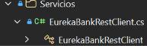

Figura . Creación de Servicios- Cliente consola

Tabla . Clase EurekaBankRestClient - Cliente Consola
using System.Net.Http;
using System.Net.Http.Headers;
using System.Net.Http.Json;
using System.Text.Json;
using EurekaBank.Contracts;
namespace EurekaBank.Client;
/// <summary>Cliente HTTP de la API REST v1 usado por el controlador MVC.</summary>
public sealed class EurekaBankRestClient(string? endpoint = null) : IDisposable
{
private static readonly JsonSerializerOptions JsonOptions = new(JsonSerializerDefaults.Web)
{
PropertyNameCaseInsensitive = true
};
private readonly HttpClient http = new()
{
BaseAddress = new Uri(BuildEndpoint(endpoint)),
Timeout = TimeSpan.FromSeconds(15)
};
public ServiceResult<LoginDto> Login(string user, string password) =>
Send<LoginDto>(Post("auth/sessions", new LoginRequest
{
UserName = user,
Password = password
}));
public ServiceResult<bool> Logout(string token) =>
Send<bool>(Delete("auth/sessions/current", token));
public ServiceResult<List<AccountDto>> Accounts(string token) =>
Send<List<AccountDto>>(Get("accounts", token));
public ServiceResult<ProfileDto> Profile(string token) =>
Send<ProfileDto>(Get("profile", token));
public ServiceResult<List<CustomerDto>> Customers(string token) =>
Send<List<CustomerDto>>(Get("customers", token));
public ServiceResult<List<MovementDto>> Movements(string token, string number) =>
Send<List<MovementDto>>(Get($"accounts/{Uri.EscapeDataString(number)}/movements", token));
public ServiceResult<MovementDto> Movement(string token, string number, string type, decimal amount) =>
Send<MovementDto>(Post($"accounts/{Uri.EscapeDataString(number)}/movements", new { type, amount }, token));
public ServiceResult<List<MovementDto>> Transfer(string token, string origin, string destination, decimal amount) =>
Send<List<MovementDto>>(Post("transfers", new
{
sourceNumber = origin,
destinationNumber = destination,
amount
}, token));
public ServiceResult<MovementDto> Reverse(string token, string id) =>
Send<MovementDto>(Post($"movements/{Uri.EscapeDataString(id)}/reversals", null, token));
public ServiceResult<AccountDto> CreateAccount(string token, string customerId) =>
Send<AccountDto>(Post("accounts", new { customerId }, token));
private ServiceResult<T> Send<T>(HttpRequestMessage request)
{
using (request)
using (var response = http.SendAsync(request).GetAwaiter().GetResult())
{
var body = response.Content.ReadAsStringAsync().GetAwaiter().GetResult();
return JsonSerializer.Deserialize<ServiceResult<T>>(body, JsonOptions)
?? ServiceResult<T>.Fail("HTTP", $"El servidor respondió con {(int)response.StatusCode}.");
}
}
private static HttpRequestMessage Get(string path, string token) =>
Request(HttpMethod.Get, path, token);
private static HttpRequestMessage Delete(string path, string token) =>
Request(HttpMethod.Delete, path, token);
private static HttpRequestMessage Post(string path, object? body, string? token = null)
{
var request = Request(HttpMethod.Post, path, token);
if (body is not null)
{
request.Content = JsonContent.Create(body, options: JsonOptions);
}
return request;
}
private static HttpRequestMessage Request(HttpMethod method, string path, string? token = null)
{
var request = new HttpRequestMessage(method, path);
if (!string.IsNullOrWhiteSpace(token))
{
request.Headers.Authorization = new AuthenticationHeaderValue("Bearer", token);
}
return request;
}
private static string BuildEndpoint(string? endpoint)
{
var configuredEndpoint = endpoint
?? Environment.GetEnvironmentVariable("EUREKABANK_REST_URL")
?? "http://localhost:62558/api/v1";
return configuredEndpoint.TrimEnd('/') + "/";
}
public void Dispose() => http.Dispose();
}

CREACIÓN DE CONTROLADORES
Se crean controladores que reciben las acciones de la vista, conservan el estado de la sesión activa e invocan los servicios correspondientes. Estos controladores coordinan el flujo general de la aplicación: interpretan la solicitud, ejecutan la operación bancaria y devuelven el resultado para que la vista lo presente al usuario.
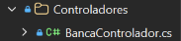

Figura 23. Creación de controladores- Cliente consola

Tabla . Clase BancaControlador - Cliente Consola
using EurekaBank.Client;
using EurekaBank.Contracts;
namespace EurekaBank.Console.Controladores;
/// <summary>Controlador MVC: la vista de consola no conoce HTTP ni el estado de sesión.</summary>
public sealed class BancaControlador : IDisposable
{
private readonly EurekaBankRestClient api = new();
public LoginDto? Sesion { get; private set; }
public ServiceResult<LoginDto> Ingresar(string usuario, string clave) { var result = api.Login(usuario, clave); Sesion = result.Data; return result; }
public ServiceResult<List<AccountDto>> Cuentas() => api.Accounts(Sesion!.Token);
public ServiceResult<List<MovementDto>> Transferir(string origen, string destino, decimal monto) => api.Transfer(Sesion!.Token, origen, destino, monto);
public ServiceResult<List<MovementDto>> Movimientos(string cuenta) => api.Movements(Sesion!.Token, cuenta);
public ServiceResult<ProfileDto> Perfil() => api.Profile(Sesion!.Token);
public ServiceResult<MovementDto> Operar(string cuenta, string tipo, decimal monto) => api.Movement(Sesion!.Token, cuenta, tipo, monto);
public ServiceResult<MovementDto> Reversar(string id) => api.Reverse(Sesion!.Token, id);
public ServiceResult<List<CustomerDto>> Clientes() => api.Customers(Sesion!.Token);
public ServiceResult<AccountDto> CrearCuenta(string clienteId) => api.CreateAccount(Sesion!.Token, clienteId);
public void Dispose() { if (Sesion is not null) api.Logout(Sesion.Token); api.Dispose(); }
}

CLASE PRINCIPAL (EJECUCIÓN)
La clase principal actúa como punto de entrada de la aplicación de consola, donde se configura la interfaz, se inicializa el controlador y se inicia el ciclo de autenticación y navegación. Su rol es ensamblar los componentes necesarios y mantener la aplicación en ejecución hasta que el usuario finalice la sesión.
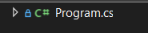

Figura 23. Creación de clase principal - Cliente consola

EJECUCIÓN DEL CLIENTE DE CONSOLA

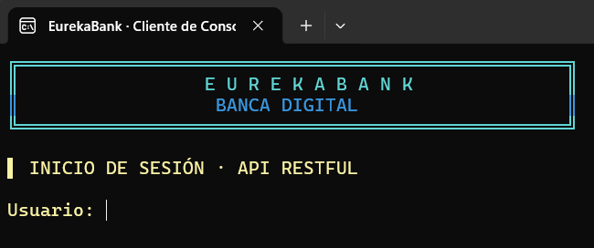

Figura 24. Login - Cliente consola

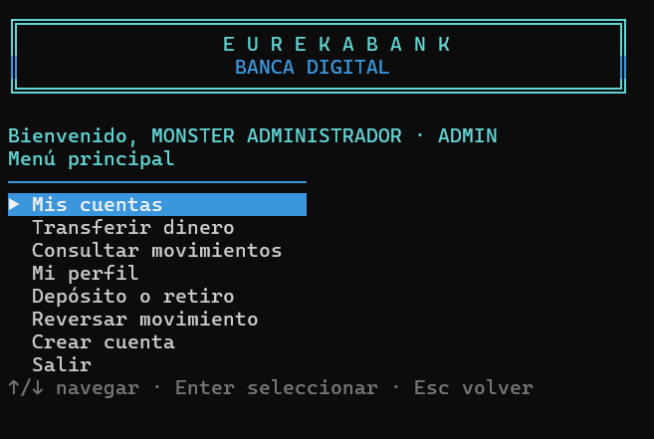

Figura 25. Menú Principal - Cliente consola

¿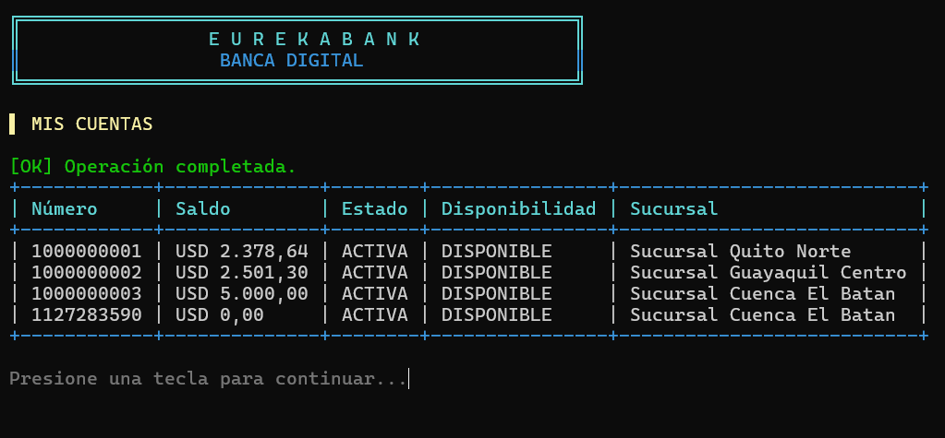

Figura26. Lista de cuentas - Cliente consola

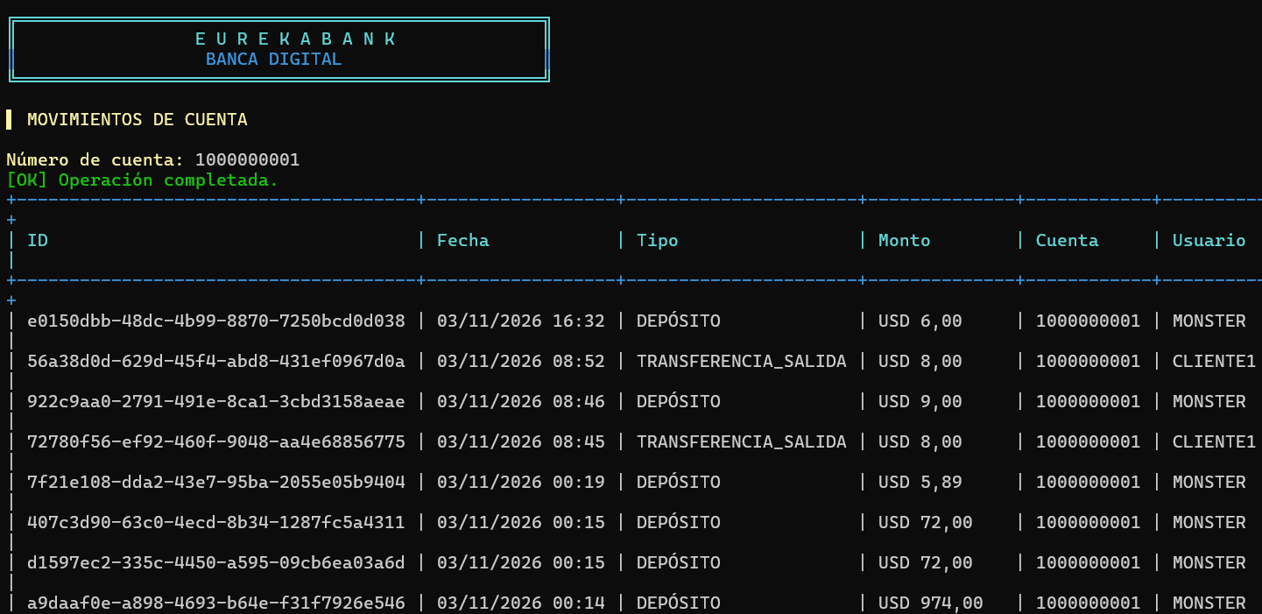

Figura 27. Lista de movimientos- Cliente consola

CLIENTE ESCRITORIO

CREACIÓN DEL PROYECTO
El proyecto se crea de igual manera que el cliente de consola .NET Application

ESTRUCTURA DEL PROYECTO
El cliente de escritorio con interfaz gráfica se estructuró bajo el patrón MVC. Se crearon los paquetes modelo, vista y controlador para separar el diseño visual de la lógica de consumo del servicio web.

Figura 28. Estructura del proyecto - Cliente escritorio

CODIFICACIÓN DEL PROYECTO CLIENTE ESCRITORIO

CREACIÓN DE MODELOS
Se crean modelos que representan los contratos de datos del dominio bancario, como sesiones, cuentas, clientes, perfiles, movimientos y solicitudes de operación. Estas clases encapsulan la estructura de la información, los resultados uniformes de las operaciones y las reglas de validación necesarias para transportar los datos entre la vista y los servicios.
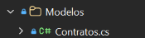

Figura 29. Creación de modelos- Cliente escritorio

Tabla 3. Clase Contratos - Cliente Escritorio
using System.Runtime.Serialization;
namespace EurekaBank.Contracts;
[DataContract] public sealed class ServiceResult<T>
{
[DataMember(Order = 1)] public bool Ok { get; set; }
[DataMember(Order = 2)] public string Message { get; set; } = "";
[DataMember(Order = 3)] public string Code { get; set; } = "";
[DataMember(Order = 4)] public T? Data { get; set; }
public static ServiceResult<T> Success(T data, string message = "Operación completada.") => new() { Ok = true, Data = data, Message = message };
public static ServiceResult<T> Fail(string code, string message) => new() { Code = code, Message = message };
}
[DataContract] public sealed class LoginRequest { [DataMember(Order = 1)] public string UserName { get; set; } = ""; [DataMember(Order = 2)] public string Password { get; set; } = ""; }
[DataContract] public sealed class LoginDto { [DataMember(Order = 1)] public string Token { get; set; } = ""; [DataMember(Order = 2)] public string UserId { get; set; } = ""; [DataMember(Order = 3)] public string Name { get; set; } = ""; [DataMember(Order = 4)] public string Role { get; set; } = ""; }
[DataContract] public sealed class AccountDto { [DataMember(Order = 1)] public string Id { get; set; } = ""; [DataMember(Order = 2)] public string Number { get; set; } = ""; [DataMember(Order = 3)] public decimal Balance { get; set; } [DataMember(Order = 4)] public string Status { get; set; } = ""; [DataMember(Order = 5)] public string Availability { get; set; } = "DISPONIBLE"; [DataMember(Order = 6)] public string Branch { get; set; } = ""; }
[DataContract] public sealed class CustomerDto { [DataMember(Order = 1)] public string Id { get; set; } = ""; [DataMember(Order = 2)] public string Name { get; set; } = ""; [DataMember(Order = 3)] public string UserName { get; set; } = ""; }
[DataContract] public sealed class ProfileDto { [DataMember(Order = 1)] public string Name { get; set; } = ""; [DataMember(Order = 2)] public string UserName { get; set; } = ""; [DataMember(Order = 3)] public string Phone { get; set; } = ""; [DataMember(Order = 4)] public List<AccountDto> Accounts { get; set; } = []; }
[DataContract] public sealed class MovementDto { [DataMember(Order = 1)] public string Id { get; set; } = ""; [DataMember(Order = 2)] public string Type { get; set; } = ""; [DataMember(Order = 3)] public decimal Amount { get; set; } [DataMember(Order = 4)] public DateTime CreatedAt { get; set; } [DataMember(Order = 5)] public string CreatedBy { get; set; } = ""; [DataMember(Order = 6)] public string AccountNumber { get; set; } = ""; public string DisplayType => Type == "INGRESO" ? "DEPÓSITO" : Type; }
[DataContract] public sealed class MoneyRequest { [DataMember(Order = 1)] public string Token { get; set; } = ""; [DataMember(Order = 2)] public string AccountNumber { get; set; } = ""; [DataMember(Order = 3)] public string Type { get; set; } = ""; [DataMember(Order = 4)] public decimal Amount { get; set; } }
[DataContract] public sealed class TransferRequest { [DataMember(Order = 1)] public string Token { get; set; } = ""; [DataMember(Order = 2)] public string SourceNumber { get; set; } = ""; [DataMember(Order = 3)] public string DestinationNumber { get; set; } = ""; [DataMember(Order = 4)] public decimal Amount { get; set; } }
[DataContract] public sealed class TokenRequest { [DataMember(Order = 1)] public string Token { get; set; } = ""; }
[DataContract] public sealed class QueryRequest { [DataMember(Order = 1)] public string Token { get; set; } = ""; [DataMember(Order = 2)] public string AccountNumber { get; set; } = ""; }
[DataContract] public sealed class CreateAccountRequest { [DataMember(Order = 1)] public string Token { get; set; } = ""; [DataMember(Order = 2)] public string CustomerId { get; set; } = ""; }
[DataContract] public sealed class ReverseRequest { [DataMember(Order = 1)] public string Token { get; set; } = ""; [DataMember(Order = 2)] public string MovementId { get; set; } = ""; }

CREACIÓN DE VISTAS
Se crean vistas de escritorio que conforman una interfaz gráfica con pantalla de inicio de sesión, panel principal, secciones de resumen, movimientos, transferencias, operaciones, administración de cuentas y perfil. Estas vistas definen estilos, componentes reutilizables y navegación, capturan los eventos del usuario y delegan la ejecución de las operaciones a los controladores.
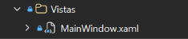

Figura 30. Creación de vistas- Cliente escritorio

Tabla . Clase MainWindow.xaml - Cliente Escritorio
using System.Globalization;
using System.Windows;
using System.Windows.Controls;
using System.Windows.Input;
using System.Windows.Media;
using EurekaBank.Contracts;
using EurekaBank.Desktop.Controladores;
namespace EurekaBank.Desktop;
/// <summary>Vista WPF: delega todas las operaciones REST al controlador MVC.</summary>
public partial class MainWindow : Window
{
private readonly BancaControlador controlador = new();
private readonly CultureInfo cultura = CultureInfo.GetCultureInfo("es-EC");
public MainWindow()
{
InitializeComponent();
Loaded += (_, _) => UserName.Focus();
}
private async void SignIn(object sender, RoutedEventArgs e)
{
var usuario = UserName.Text.Trim();
if (string.IsNullOrWhiteSpace(usuario) || string.IsNullOrEmpty(Password.Password))
{
LoginMessage.Text = "Ingresa usuario y contraseña.";
return;
}
LoginButton.IsEnabled = false;
LoginMessage.Foreground = Brushes.SteelBlue;
LoginMessage.Text = "Conectando con EurekaBank...";
try
{
var resultado = await Task.Run(() => controlador.Ingresar(usuario, Password.Password));
if (!resultado.Ok || resultado.Data is null)
{
LoginMessage.Foreground = Brushes.IndianRed;
LoginMessage.Text = resultado.Message;
return;
}
var sesion = resultado.Data;
WelcomeText.Text = $"Hola, {sesion.Name}";
RoleText.Text = sesion.Role;
var esCliente = string.Equals(sesion.Role, "CLIENTE", StringComparison.OrdinalIgnoreCase);
StaffOperationsNav.Visibility = esCliente ? Visibility.Collapsed : Visibility.Visible;
StaffAccountsNav.Visibility = esCliente ? Visibility.Collapsed : Visibility.Visible;
LoginView.Visibility = Visibility.Collapsed;
ApplicationView.Visibility = Visibility.Visible;
SummaryNav.IsChecked = true;
MostrarPagina("Summary");
MostrarEstado("Sesión iniciada correctamente.", true);
await CargarCuentasAsync();
}
catch (Exception ex)
{
LoginMessage.Foreground = Brushes.IndianRed;
LoginMessage.Text = Limpiar(ex.Message);
}
finally { LoginButton.IsEnabled = true; }
}
private void Password_KeyDown(object sender, KeyEventArgs e)
{
if (e.Key == Key.Enter) SignIn(sender, e);
}
private async void Navigate(object sender, RoutedEventArgs e)
{
if (controlador.Sesion is null || sender is not RadioButton { IsChecked: true } boton) return;
var pagina = boton.Tag?.ToString() ?? "Summary";
MostrarPagina(pagina);
if (pagina == "Profile") await CargarPerfilAsync();
if (pagina == "Accounts") await CargarClientesAsync();
}
private void MostrarPagina(string pagina)
{
SummaryPage.Visibility = pagina == "Summary" ? Visibility.Visible : Visibility.Collapsed;
MovementsPage.Visibility = pagina == "Movements" ? Visibility.Visible : Visibility.Collapsed;
TransferPage.Visibility = pagina == "Transfer" ? Visibility.Visible : Visibility.Collapsed;
OperationsPage.Visibility = pagina == "Operations" ? Visibility.Visible : Visibility.Collapsed;
AccountsPage.Visibility = pagina == "Accounts" ? Visibility.Visible : Visibility.Collapsed;
ProfilePage.Visibility = pagina == "Profile" ? Visibility.Visible : Visibility.Collapsed;
}
private async void RefreshAccounts(object sender, RoutedEventArgs e) => await CargarCuentasAsync();
private async Task CargarCuentasAsync()
{
try
{
var resultado = await Task.Run(controlador.Cuentas);
if (!resultado.Ok || resultado.Data is null) { MostrarEstado(resultado.Message, false); return; }
AccountsGrid.ItemsSource = resultado.Data;
TotalBalanceText.Text = $"USD {resultado.Data.Sum(x => x.Balance):N2}";
AccountCountText.Text = $"{resultado.Data.Count} cuenta{(resultado.Data.Count == 1 ? "" : "s")}";
MostrarEstado(resultado.Message, true);
}
catch (Exception ex) { MostrarEstado(Limpiar(ex.Message), false); }
}
private void AccountSelected(object sender, SelectionChangedEventArgs e)
{
if (AccountsGrid.SelectedItem is not AccountDto cuenta) return;
MovementAccountBox.Text = cuenta.Number;
TransferOriginBox.Text = cuenta.Number;
CashAccountBox.Text = cuenta.Number;
}
private async void LoadMovements(object sender, RoutedEventArgs e)
{
var cuenta = MovementAccountBox.Text.Trim();
if (!ValidarCuenta(cuenta, MovementStatus)) return;
MovementStatus.Foreground = Brushes.SteelBlue;
MovementStatus.Text = "Consultando historial...";
try
{
var resultado = await Task.Run(() => controlador.Movimientos(cuenta));
if (!resultado.Ok || resultado.Data is null) { Mensaje(MovementStatus, resultado.Message, false); return; }
MovementsGrid.ItemsSource = resultado.Data;
Mensaje(MovementStatus, resultado.Data.Count == 0 ? "La cuenta no registra movimientos todavía." : $"{resultado.Data.Count} movimiento(s) encontrado(s).", true);
}
catch (Exception ex) { Mensaje(MovementStatus, Limpiar(ex.Message), false); }
}
private async void Transfer(object sender, RoutedEventArgs e)
{
var origen = TransferOriginBox.Text.Trim();
var destino = TransferDestinationBox.Text.Trim();
if (!ValidarCuenta(origen, TransferStatus, "La cuenta de origen") || !ValidarCuenta(destino, TransferStatus, "La cuenta de destino")) return;
if (origen == destino) { Mensaje(TransferStatus, "Las cuentas de origen y destino deben ser diferentes.", false); return; }
if (!TryMonto(TransferAmountBox.Text, out var monto)) { Mensaje(TransferStatus, "Ingresa un monto mayor que cero.", false); return; }
try
{
Mensaje(TransferStatus, "Procesando transferencia...", true);
var resultado = await Task.Run(() => controlador.Transferir(origen, destino, monto));
if (!resultado.Ok) { Mensaje(TransferStatus, resultado.Message, false); return; }
TransferOriginBox.Clear(); TransferDestinationBox.Clear(); TransferAmountBox.Clear();
Mensaje(TransferStatus, resultado.Message, true);
MostrarEstado("Transferencia completada y auditada.", true);
await CargarCuentasAsync();
}
catch (Exception ex) { Mensaje(TransferStatus, Limpiar(ex.Message), false); }
}
private async void RegisterCashOperation(object sender, RoutedEventArgs e)
{
var cuenta = CashAccountBox.Text.Trim();
if (!ValidarCuenta(cuenta, CashStatus, "El número de cuenta")) return;
if (!TryMonto(CashAmountBox.Text, out var monto)) { Mensaje(CashStatus, "Ingresa un monto mayor que cero.", false); return; }
var tipoVisible = (CashTypeBox.SelectedItem as ComboBoxItem)?.Content?.ToString() ?? "DEPÓSITO";
var tipo = tipoVisible == "DEPÓSITO" ? "INGRESO" : tipoVisible;
try
{
Mensaje(CashStatus, "Registrando operación...", true);
var resultado = await Task.Run(() => controlador.Operar(cuenta, tipo, monto));
if (!resultado.Ok) { Mensaje(CashStatus, resultado.Message, false); return; }
CashAmountBox.Clear();
Mensaje(CashStatus, resultado.Message, true);
MostrarEstado($"{tipo} registrado correctamente.", true);
await CargarCuentasAsync();
}
catch (Exception ex) { Mensaje(CashStatus, Limpiar(ex.Message), false); }
}
private async void ReverseMovement(object sender, RoutedEventArgs e)
{
var id = ReverseIdBox.Text.Trim();
if (!Guid.TryParse(id, out _)) { Mensaje(ReverseStatus, "Ingresa un ID de movimiento válido.", false); return; }
try
{
Mensaje(ReverseStatus, "Registrando reversa...", true);
var resultado = await Task.Run(() => controlador.Reversar(id));
if (!resultado.Ok) { Mensaje(ReverseStatus, resultado.Message, false); return; }
ReverseIdBox.Clear();
Mensaje(ReverseStatus, resultado.Message, true);
MostrarEstado("Reversa registrada correctamente.", true);
await CargarCuentasAsync();
}
catch (Exception ex) { Mensaje(ReverseStatus, Limpiar(ex.Message), false); }
}
private async Task CargarClientesAsync()
{
try
{
var resultado = await Task.Run(controlador.Clientes);
if (!resultado.Ok || resultado.Data is null) { Mensaje(CreateAccountStatus, resultado.Message, false); return; }
CustomerBox.ItemsSource = resultado.Data;
Mensaje(CreateAccountStatus, resultado.Data.Count == 0 ? "No existen clientes disponibles." : "Selecciona el titular para crear la cuenta.", resultado.Data.Count > 0);
}
catch (Exception ex) { Mensaje(CreateAccountStatus, Limpiar(ex.Message), false); }
}
private async void CreateAccount(object sender, RoutedEventArgs e)
{
if (CustomerBox.SelectedItem is not CustomerDto cliente) { Mensaje(CreateAccountStatus, "Selecciona un cliente antes de continuar.", false); return; }
try
{
var resultado = await Task.Run(() => controlador.CrearCuenta(cliente.Id));
if (!resultado.Ok || resultado.Data is null) { Mensaje(CreateAccountStatus, resultado.Message, false); return; }
CustomerBox.SelectedIndex = -1;
Mensaje(CreateAccountStatus, $"Cuenta {resultado.Data.Number} creada y asignada a {cliente.Name}.", true);
MostrarEstado("Nueva cuenta creada correctamente.", true);
await CargarCuentasAsync();
}
catch (Exception ex) { Mensaje(CreateAccountStatus, Limpiar(ex.Message), false); }
}
private async Task CargarPerfilAsync()
{
try
{
var resultado = await Task.Run(controlador.Perfil);
if (!resultado.Ok || resultado.Data is null) { MostrarEstado(resultado.Message, false); return; }
ProfileNameText.Text = resultado.Data.Name;
ProfileUserText.Text = $"@{resultado.Data.UserName}";
ProfilePhoneText.Text = resultado.Data.Phone;
ProfileAccountsText.Text = $"{resultado.Data.Accounts.Count} cuenta{(resultado.Data.Accounts.Count == 1 ? "" : "s")} asociada(s)";
}
catch (Exception ex) { MostrarEstado(Limpiar(ex.Message), false); }
}
private async void SignOut(object sender, RoutedEventArgs e)
{
try { await Task.Run(controlador.Salir); } catch { /* La vista se puede cerrar incluso si el servidor ya no responde. */ }
ApplicationView.Visibility = Visibility.Collapsed;
LoginView.Visibility = Visibility.Visible;
Password.Clear(); LoginMessage.Text = "Sesión cerrada correctamente."; LoginMessage.Foreground = Brushes.SeaGreen;
UserName.Focus();
}
private bool ValidarCuenta(string cuenta, TextBlock destino, string etiqueta = "El número de cuenta")
{
if (cuenta.Length == 10 && cuenta.All(char.IsDigit)) return true;
Mensaje(destino, $"{etiqueta} debe tener exactamente 10 dígitos.", false);
return false;
}
private bool TryMonto(string texto, out decimal monto) =>
(decimal.TryParse(texto, NumberStyles.Number, cultura, out monto) || decimal.TryParse(texto, NumberStyles.Number, CultureInfo.InvariantCulture, out monto)) && monto > 0;
private void Mensaje(TextBlock destino, string texto, bool exito)
{
destino.Foreground = exito ? Brushes.SeaGreen : Brushes.IndianRed;
destino.Text = texto;
}
private void MostrarEstado(string texto, bool exito)
{
GlobalStatus.Foreground = exito ? Brushes.SeaGreen : Brushes.IndianRed;
GlobalStatus.Text = texto;
}
private static string Limpiar(string? mensaje) => string.IsNullOrWhiteSpace(mensaje) ? "No se pudo completar la operación." : mensaje;
protected override void OnClosed(EventArgs e)
{
try { controlador.Dispose(); } catch { }
base.OnClosed(e);
}
}

CONSUMO DEL SERVICIO RESTFUL (SERVICIOS )
Se crean servicios que encapsulan el consumo de la API REST mediante operaciones HTTP, serialización de datos, autenticación por token y manejo de tiempos de espera. Los recursos y paquetes adicionales aportan la configuración del endpoint, los elementos visuales de la aplicación y los contratos compartidos que mantienen una comunicación consistente con el servidor.
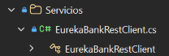

Figura 32. Creación de controladores- ClienteEscritorio

CREACION DE CONTROLADORES
Dentro de controladores se crean las clases para enlazar la vista con los servicios y modelos, y ejecutar flujos de control en base a los datos recibidos en los servicios o a las acciones del usuario en la interfaz. Se usan 3 controladores, uno para todo el cliente, que maneja las transiciones entre vistas de inicio de sesión y conversores, y los controladores propios de cada vista que conectan el servicio y sus endpoints con sus respectivas interfaces.
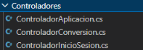

Figura 32. Creación de controladores- ClienteEscritorio

Tabla 32. Clase ControladorAplicacion - Cliente Escritorio
using System.Windows;
using ClienteEscritorioConversion.Componentes;
using ClienteEscritorioConversion.Modelos;
using ClienteEscritorioConversion.Servicios;
using ClienteEscritorioConversion.Vistas;
namespace ClienteEscritorioConversion.Controladores
{
/// <summary>
/// Controlador de la aplicación: navega entre las vistas de login y conversión
/// y conecta los controladores de cada pantalla con su vista.
/// </summary>
public class ControladorAplicacion
{
private readonly ClienteSoapConversion _servicio;
private readonly SesionActual _sesion;
private readonly VistaInicioSesion _vistaInicioSesion = new VistaInicioSesion();
private readonly VistaConversion _vistaConversion = new VistaConversion();
private readonly ControladorInicioSesion _controladorInicioSesion;
private readonly ControladorConversion _controladorConversion;
public ControladorAplicacion(ClienteSoapConversion servicio, SesionActual sesion)
{
_servicio = servicio;
_sesion = sesion;
_controladorInicioSesion = new ControladorInicioSesion(_servicio, _sesion);
_controladorConversion = new ControladorConversion(_servicio, _sesion);
_controladorInicioSesion.InicioSesionExitoso += MostrarConversion;
_controladorConversion.SesionCerrada += MostrarInicioSesion;
_vistaInicioSesion.Inicializar(_controladorInicioSesion);
// El botón del formulario no expone eventos públicos: se enlaza el resultado
// del intento desde la propia vista mediante este hook.
_vistaInicioSesion.IntentoTerminado += MostrarMensajeInicioSesion;
}
/// <summary>Contenedor donde se intercambian las vistas (lo entrega MainWindow).</summary>
public event Action<UIElement>? VistaCambiada;
public void Iniciar()
{
MostrarInicioSesion();
}
private void MostrarInicioSesion()
{
_vistaInicioSesion.LimpiarFormulario();
VistaCambiada?.Invoke(_vistaInicioSesion);
_vistaInicioSesion.EnfocarUsuario();
}
private void MostrarConversion()
{
_vistaConversion.Inicializar(_controladorConversion, _sesion.NombreUsuario);
VistaCambiada?.Invoke(_vistaConversion);
}
private void MostrarMensajeInicioSesion()
{
string? mensaje = _controladorInicioSesion.Mensaje;
if (string.IsNullOrEmpty(mensaje))
{
return;
}
_vistaInicioSesion.MostrarMensaje(
mensaje,
_controladorInicioSesion.EsError ? TipoMensaje.Error : TipoMensaje.Exito);
}
}
}

Tabla 33. Clase ControladorConversion - Cliente Escritorio
using System.Collections.ObjectModel;
using System.Globalization;
using ClienteEscritorioConversion.Modelos;
using ClienteEscritorioConversion.Servicios;
namespace ClienteEscritorioConversion.Controladores
{
/// <summary>
/// Controlador de la conversión: mantiene el estado de los selectores y del valor,
/// aplica la regla de misma unidad y llama al servicio SOAP.
/// Los mensajes del servidor se propagan sin modificar.
/// </summary>
public class ControladorConversion
{
public const string MensajeMismaUnidad = "No es posible convertir a la misma unidad.";
public const string MensajeValorInvalido = "Ingresa un valor numérico válido.";
private readonly ClienteSoapConversion _servicio;
private readonly SesionActual _sesion;
public ControladorConversion(ClienteSoapConversion servicio, SesionActual sesion)
{
_servicio = servicio;
_sesion = sesion;
}
public IReadOnlyList<CategoriaUnidad> Categorias => CatalogoUnidades.Categorias;
public ObservableCollection<string> Unidades { get; } = new ObservableCollection<string>();
public CategoriaUnidad Categoria { get; private set; } = CategoriaUnidad.Temperatura;
public string? UnidadOrigen { get; private set; }
public string? UnidadDestino { get; private set; }
public string ValorTexto { get; private set; } = string.Empty;
public bool EsMismaUnidad =>
!string.IsNullOrEmpty(UnidadOrigen) &&
string.Equals(UnidadOrigen, UnidadDestino, StringComparison.Ordinal);
/// <summary>Habilita el botón Convertir solo con datos completos y unidades distintas.</summary>
public bool PuedeConvertir =>
!EsMismaUnidad &&
!string.IsNullOrEmpty(UnidadOrigen) &&
!string.IsNullOrEmpty(UnidadDestino) &&
EsValorValido(ValorTexto);
public bool Exito { get; private set; }
/// <summary>Resultado formateado a 4 decimales, listo para mostrar.</summary>
public string Resultado { get; private set; } = string.Empty;
/// <summary>Mensaje del servidor tal cual llegó (solo cuando Exito = false).</summary>
public string? MensajeServidor { get; private set; }
/// <summary>Error de validación local que debe mostrarse como advertencia (no llama al servidor).</summary>
public string? MensajeLocal { get; private set; }
public event Action? SesionCerrada;
public void CambiarCategoria(int indiceCategoria)
{
if (indiceCategoria < 0 || indiceCategoria >= CatalogoUnidades.Categorias.Count)
{
return;
}
Categoria = CatalogoUnidades.Categorias[indiceCategoria];
Unidades.Clear();
foreach (string unidad in CatalogoUnidades.Obtener(Categoria))
{
Unidades.Add(unidad);
}
UnidadOrigen = null;
UnidadDestino = null;
LimpiarRespuesta();
}
public void CambiarUnidades(string? origen, string? destino)
{
UnidadOrigen = origen;
UnidadDestino = destino;
LimpiarRespuesta();
}
public void CambiarValor(string valor)
{
ValorTexto = valor ?? string.Empty;
}
/// <summary>
/// Ejecuta la conversión. Devuelve un mensaje local cuando la petición se aborta
/// antes de llamar al servidor; en caso contrario devuelve null y deja el
/// resultado o el mensaje del servidor en las propiedades correspondientes.
/// </summary>
public async Task<string?> ConvertirAsync()
{
MensajeLocal = null;
LimpiarRespuesta();
if (EsMismaUnidad)
{
MensajeLocal = MensajeMismaUnidad;
return MensajeLocal;
}
if (!TryParsearValor(ValorTexto, out double valor))
{
MensajeLocal = MensajeValorInvalido;
return MensajeLocal;
}
if (string.IsNullOrEmpty(_sesion.Token))
{
MensajeLocal = "La sesión no está activa. Inicia sesión nuevamente.";
return MensajeLocal;
}
RespuestaConversion respuesta = await _servicio.ConvertirAsync(
_sesion.Token,
Categoria,
UnidadOrigen!,
UnidadDestino!,
valor);
Exito = respuesta.Exito;
if (respuesta.Exito)
{
Resultado = respuesta.ValorConvertido.ToString("0.0000", CultureInfo.InvariantCulture);
return null;
}
MensajeServidor = respuesta.Mensaje;
return null;
}
public void CerrarSesion()
{
_sesion.Cerrar();
SesionCerrada?.Invoke();
}
public static bool EsValorValido(string texto) => TryParsearValor(texto, out _);
/// <summary>Acepta negativos y separador decimal '.' o ',' con cultura invariante.</summary>
private static bool TryParsearValor(string texto, out double valor)
{
valor = 0;
if (string.IsNullOrWhiteSpace(texto))
{
return false;
}
string normalizado = texto.Trim().Replace(',', '.');
return double.TryParse(
normalizado,
NumberStyles.Float,
CultureInfo.InvariantCulture,
out valor) &&
!double.IsNaN(valor) &&
!double.IsInfinity(valor);
}
private void LimpiarRespuesta()
{
Exito = false;
Resultado = string.Empty;
MensajeServidor = null;
}
}
}

Tabla 34. Clase ControladorInicioSesion - Cliente Escritorio
using ClienteEscritorioConversion.Modelos;
using ClienteEscritorioConversion.Servicios;
namespace ClienteEscritorioConversion.Controladores
{
/// <summary>
/// Controlador del inicio de sesión: valida los campos en el cliente
/// y delega la autenticación en el servicio SOAP.
/// Los mensajes del servidor se propagan sin modificar.
/// </summary>
public class ControladorInicioSesion
{
public const string MensajeUsuarioVacio = "El usuario no puede estar vacío";
public const string MensajeContrasenaVacia = "La contraseña no puede estar vacía";
private readonly ClienteSoapConversion _servicio;
private readonly SesionActual _sesion;
public ControladorInicioSesion(ClienteSoapConversion servicio, SesionActual sesion)
{
_servicio = servicio;
_sesion = sesion;
}
public string Usuario { get; private set; } = string.Empty;
public string Contrasena { get; private set; } = string.Empty;
public bool PuedeIniciarSesion =>
!string.IsNullOrWhiteSpace(Usuario) && !string.IsNullOrEmpty(Contrasena);
/// <summary>Mensaje del servidor o mensaje local del último intento de login.</summary>
public string? Mensaje { get; private set; }
/// <summary>True cuando el mensaje del último intento es un error.</summary>
public bool EsError { get; private set; }
public event Action? InicioSesionExitoso;
public void AlCambiarUsuario(string usuario)
{
Usuario = usuario ?? string.Empty;
}
public void AlCambiarContrasena(string contrasena)
{
Contrasena = contrasena ?? string.Empty;
}
public async Task IniciarSesionAsync()
{
Mensaje = null;
EsError = false;
// Validación local: no se llama al servidor con campos vacíos.
if (string.IsNullOrWhiteSpace(Usuario))
{
Mensaje = MensajeUsuarioVacio;
EsError = true;
return;
}
if (string.IsNullOrEmpty(Contrasena))
{
Mensaje = MensajeContrasenaVacia;
EsError = true;
return;
}
RespuestaInicioSesion respuesta = await _servicio.IniciarSesionAsync(Usuario, Contrasena);
if (respuesta.Exito && !string.IsNullOrEmpty(respuesta.Token))
{
_sesion.Iniciar(Usuario, respuesta.Token);
Mensaje = respuesta.Mensaje;
InicioSesionExitoso?.Invoke();
return;
}
// Mensaje del servidor tal cual (credenciales inválidas, red caída, etc.).
Mensaje = respuesta.Mensaje;
EsError = true;
}
}
}

CLASE PRINCIPAL (EJECUCIÓN)
Finalmente, se codifica la clase CLIESC_.NET_RESTFUL..NET que orquesta el flujo completo de la aplicación. El sistema inicia solicitando credenciales al usuario para invocar el servicio de seguridad; únicamente si la autenticación es exitosa, se instancia la interfaz y el controlador para permitir el uso de las operaciones de conversión.
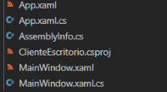

Figura 33. Creación de clase principal - ClienteEscritorio

Tabla 35. MainWindow - Cliente Escritorio
using System.Windows;
using ClienteEscritorioConversion.Controladores;

namespace ClienteEscritorioConversion
{
/// <summary>
/// Contenedor de la aplicación. Solo intercambia la vista activa; no contiene lógica.
/// </summary>
public partial class MainWindow : Window
{
public MainWindow()
{
InitializeComponent();
}

/// <summary>Reemplaza el contenido por la vista indicada por el controlador.</summary>
public void MostrarVista(UIElement vista)
{
ContenedorVistas.Children.Clear();
ContenedorVistas.Children.Add(vista);
}

/// <summary>Conecta el controlador de aplicación con este contenedor.</summary>
public void Conectar(ControladorAplicacion controlador)
{
controlador.VistaCambiada += MostrarVista;
controlador.Iniciar();
}
}
}
}

EJECUCIÓN DEL CLIENTE DE CONSOLA
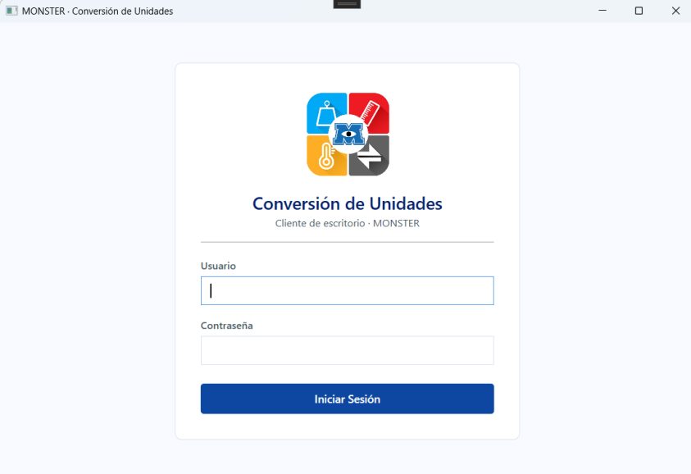

Figura 34. Login - Cliente escritorio

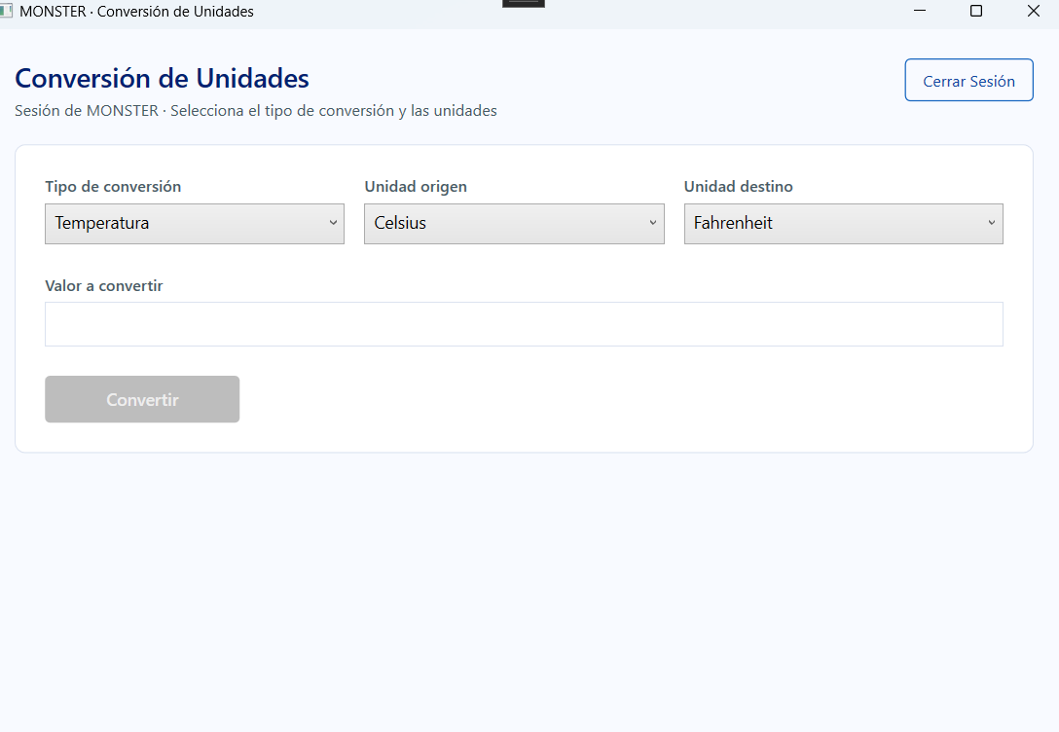

Figura 35. Pantalla de conversión- Cliente escritorio

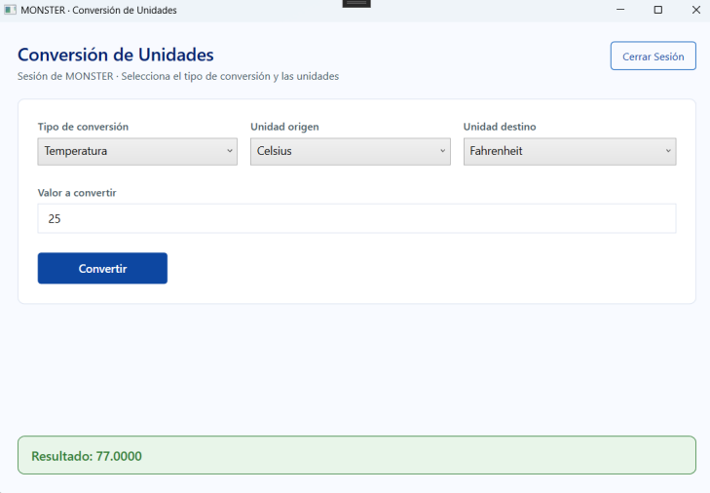

Figura 36. Conversión realizada - Cliente escritorio

CLIENTE WEB

CREACIÓN DEL PROYECTO
El proyecto se crea como una aplicación web de Blazor, ya que esta tecnología permite manejar renderizado estático o interactivo, de parte del cliente o del servidor. En este caso, se escoge renderizado interactivo desde el servidor.
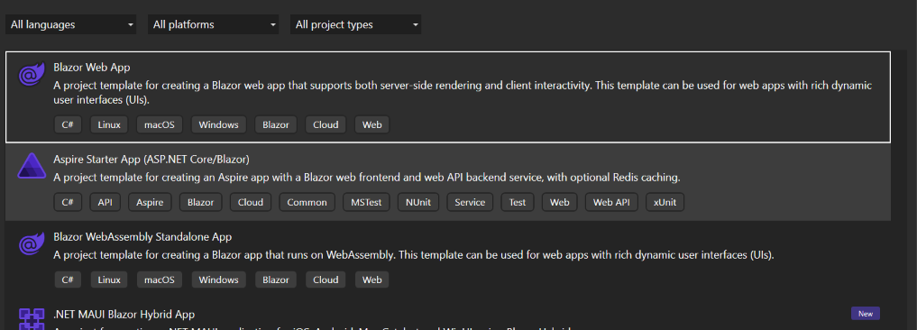

Figura 37. Creación del proyecto - Cliente web

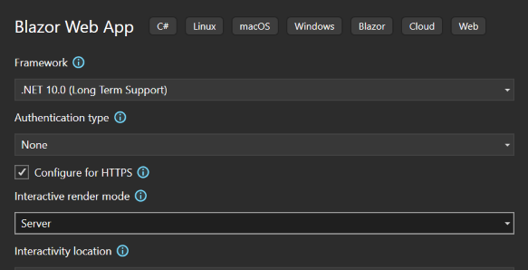

Figura 38. Configuración del proyecto - Cliente web

ESTRUCTURA DEL PROYECTO
El cliente web se desarrolló siguiendo el patrón MVC; las vistas se crearon mediante páginas .razor que manejan una notación y función similar a HTML, pero permiten inyectar componentes de código como controladores. La estructura separa la lógica de control (en el paquete controlador) de las interfaces de usuario (páginas web).
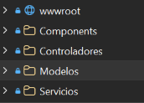

Figura 39. Estructura del proyecto - Cliente web

CODIFICACIÓN DEL PROYECTO CLIENTE WEB
CONSUMO DEL SERVICIO RESTFUL
Para la comunicación con el servidor RESTFUL, se trabaja con servicios cliente, que establecen el canal de comunicaciones con el servidor mediante la librería propia de C# para HTTP. Adicionalmente, se crearon 2 clases adicionales, para manejar la configuración de los parámetros de conexión, incluidos los endpoints, y la sesión del cliente.
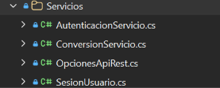

Figura 40. Creación de servicios- Cliente web

Tabla 36. Clase AutenticacionServicio - cliente web
using System.Net;
using System.Net.Http.Json;
using CLI_WEB_RESTFUL_DOTNET.Modelos;
namespace CLI_WEB_RESTFUL_DOTNET.Servicios;
public interface IAutenticacionServicio
{
Task<ResultadoLogin> IniciarSesionAsync(CredencialesLogin credenciales);
}
/// <summary>
/// Consume POST /api/autenticacion/login y traduce la respuesta REST
/// a los modelos de la aplicación.
/// </summary>
public class AutenticacionServicio : IAutenticacionServicio
{
private readonly HttpClient _http;
private readonly ILogger<AutenticacionServicio> _log;
private readonly string _rutaLogin;
public AutenticacionServicio(IHttpClientFactory fabrica, ILogger<AutenticacionServicio> log)
{
var opciones = OpcionesApiRest.CargarDesdeEnv();
_http = fabrica.CreateClient();
_http.BaseAddress = new Uri(opciones.UrlBase);
_http.Timeout = TimeSpan.FromSeconds(opciones.TimeoutSegundos);
_rutaLogin = opciones.RutaLogin;
_log = log;
}
public async Task<ResultadoLogin> IniciarSesionAsync(CredencialesLogin credenciales)
{
try
{
var solicitud = new SolicitudLogin
{
Usuario = credenciales.NombreUsuario,
Contrasena = credenciales.Contrasena
};
using var respuesta = await _http.PostAsJsonAsync(_rutaLogin, solicitud);
if (respuesta.IsSuccessStatusCode)
{
var datos = await respuesta.Content.ReadFromJsonAsync<RespuestaLogin>();
if (!string.IsNullOrEmpty(datos?.Token))
return new ResultadoLogin(true, datos.Token, "Sesión iniciada.");
return new ResultadoLogin(false, null, "El servidor devolvió una respuesta vacía.");
}
var error = await LeerErrorAsync(respuesta);
if (respuesta.StatusCode is HttpStatusCode.Unauthorized or HttpStatusCode.BadRequest)
return new ResultadoLogin(false, null, error.Mensaje ?? "Credenciales incorrectas.");
return new ResultadoLogin(false, null, error.Mensaje ?? "No se pudo iniciar sesión.");
}
catch (TaskCanceledException ex)
{
_log.LogError(ex, $"Tiempo de espera agotado al llamar a {_rutaLogin}");
return new ResultadoLogin(false, null, "El servidor tardó demasiado en responder.");
}
catch (HttpRequestException ex)
{
_log.LogError(ex, "Error de comunicación con la API REST");
return new ResultadoLogin(false, null, "No se pudo contactar con el servidor.");
}
}
private static async Task<RespuestaError> LeerErrorAsync(HttpResponseMessage respuesta)
{
try
{
return await respuesta.Content.ReadFromJsonAsync<RespuestaError>() ?? new RespuestaError();
}
catch
{
return new RespuestaError();
}
}
}

Tabla 37. Clase ConversionServicio - cliente web
﻿using System.Net;
using System.Net.Http.Headers;
using System.Net.Http.Json;
using CLI_WEB_RESTFUL_DOTNET.Modelos;
using CLI_WEB_RESTFUL_DOTNET.Modelos.Conversiones;
namespace CLI_WEB_RESTFUL_DOTNET.Servicios;
public interface IConversionServicio
{
Task<ResultadoConversionModelo> ConvertirAsync(string token, SolicitudConversionModelo solicitud);
}
/// <summary>
/// Consume POST /api/conversion/{categoria} enviando el token JWT en la
/// cabecera Authorization y traduce la respuesta REST a los modelos de la aplicación.
/// </summary>
public class ConversionServicio : IConversionServicio
{
private readonly HttpClient _http;
private readonly ILogger<ConversionServicio> _log;
private readonly string _rutaConversion;
public ConversionServicio(IHttpClientFactory fabrica, ILogger<ConversionServicio> log)
{
var opciones = OpcionesApiRest.CargarDesdeEnv();
_http = fabrica.CreateClient();
_http.BaseAddress = new Uri(opciones.UrlBase);
_http.Timeout = TimeSpan.FromSeconds(opciones.TimeoutSegundos);
_rutaConversion = opciones.RutaConversion;
_log = log;
}
public async Task<ResultadoConversionModelo> ConvertirAsync(string token, SolicitudConversionModelo solicitud)
{
try
{
var cuerpo = new SolicitudConversion
{
Valor = (double?)solicitud.Valor,
UnidadOrigen = solicitud.UnidadOrigen,
UnidadDestino = solicitud.UnidadDestino
};
using var peticion = new HttpRequestMessage(HttpMethod.Post, UrlDeConversion(solicitud.Categoria))
{
Content = JsonContent.Create(cuerpo)
};
peticion.Headers.Authorization = new AuthenticationHeaderValue("Bearer", token);
using var respuesta = await _http.SendAsync(peticion);
if (respuesta.IsSuccessStatusCode)
{
var datos = await respuesta.Content.ReadFromJsonAsync<RespuestaConversion>();
return datos is null
? new ResultadoConversionModelo(false, null, "El servidor devolvió una respuesta vacía.")
: new ResultadoConversionModelo(true, datos.ValorConvertido, string.Empty);
}
var error = await LeerErrorAsync(respuesta);
if (respuesta.StatusCode == HttpStatusCode.Unauthorized)
return new ResultadoConversionModelo(false, null, "La sesión ha expirado.");
if (respuesta.StatusCode == HttpStatusCode.BadRequest)
return new ResultadoConversionModelo(false, null,
error.Mensaje ?? error.Detalle ?? "La solicitud de conversión no es válida.");
return new ResultadoConversionModelo(false, null,
error.Mensaje ?? "No se pudo realizar la conversión.");
}
catch (TaskCanceledException ex)
{
_log.LogError(ex, "Tiempo de espera agotado al llamar a la API de conversión");
return new ResultadoConversionModelo(false, null, "El servidor tardó demasiado en responder.");
}
catch (HttpRequestException ex)
{
_log.LogError(ex, "Error de comunicación con la API REST");
return new ResultadoConversionModelo(false, null, "Error de comunicación con el servidor.");
}
}
/// <summary>La categoría de la vista coincide con el segmento del endpoint REST.</summary>
private string UrlDeConversion(string categoria) =>
$"{_rutaConversion.TrimEnd('/')}/{categoria.ToLowerInvariant()}";
private static async Task<RespuestaError> LeerErrorAsync(HttpResponseMessage respuesta)
{
try
{
return await respuesta.Content.ReadFromJsonAsync<RespuestaError>() ?? new RespuestaError();
}
catch
{
return new RespuestaError();
}
}
}

Tabla 38. Clase OpcionesApiRest - cliente web
using CLI_WEB_RESTFUL_DOTNET.Modelos.Utilidades;
namespace CLI_WEB_RESTFUL_DOTNET.Servicios;
/// <summary>
/// Configuración de la API RESTful consumida por la aplicación. Los valores se
/// leen del archivo .development.env mediante <see cref="CargadorEnv"/>.
/// </summary>
public class OpcionesApiRest
{
public const string ClaveUrlBase = "BASE_URL";
public const string ClaveTimeout = "TIMEOUT_SEGUNDOS";
public const string ClaveRutaLogin = "LOGIN_ENDPOINT";
public const string ClaveRutaConversion = "CONVERSION_ENDPOINT";
/// <summary>URL base de la API, por ejemplo http://localhost:60980.</summary>
public string UrlBase { get; set; } = "http://localhost:60980";
public int TimeoutSegundos { get; set; } = 30;
/// <summary>Ruta del endpoint de autenticación.</summary>
public string RutaLogin { get; set; } = "/api/autenticacion/login";
/// <summary>Ruta base del endpoint de conversión (sin la categoría).</summary>
public string RutaConversion { get; set; } = "/api/conversion";
/// <summary>
/// Carga las variables desde '.development.env' (buscándolo desde la carpeta
/// indicada y sus padres) y construye las opciones. Si una variable no existe
/// o es inválida se conserva el valor por defecto.
/// </summary>
public static OpcionesApiRest CargarDesdeEnv(string? rutaInicio = null)
{
var variables = CargadorEnv.Cargar(rutaInicio ?? Directory.GetCurrentDirectory());
var opciones = new OpcionesApiRest();
if (variables.TryGetValue(ClaveUrlBase, out var url) && !string.IsNullOrWhiteSpace(url))
opciones.UrlBase = url;
if (variables.TryGetValue(ClaveTimeout, out var timeout) &&
int.TryParse(timeout, out var segundos) && segundos > 0)
opciones.TimeoutSegundos = segundos;
if (variables.TryGetValue(ClaveRutaLogin, out var rutaLogin) && !string.IsNullOrWhiteSpace(rutaLogin))
opciones.RutaLogin = rutaLogin;
if (variables.TryGetValue(ClaveRutaConversion, out var rutaConversion) && !string.IsNullOrWhiteSpace(rutaConversion))
opciones.RutaConversion = rutaConversion;
return opciones;
}
}

Tabla 39. Clase SesionUsuario - cliente web
namespace CLI_WEB_RESTFUL_DOTNET.Servicios;
/// <summary>
/// Guarda el token devuelto por IniciarSesion mientras dure el circuito de Blazor Server.
/// El token se enviar� despu�s como cabecera SOAP en la operaci�n Convertir.
/// </summary>
public class SesionUsuario
{
public string? NombreUsuario { get; private set; }
public string? Token { get; private set; }
public bool EstaAutenticado => !string.IsNullOrEmpty(Token);
public event Action? CambioEstado;
public void Iniciar(string nombreUsuario, string token)
{
NombreUsuario = nombreUsuario;
Token = token;
CambioEstado?.Invoke();
}
public void Cerrar()
{
NombreUsuario = null;
Token = null;
CambioEstado?.Invoke();
}
}

CREACIÓN DE MODELOS Y UTILIDADES
Dentro de las clases de modelos, se definen las entidades que representan a las diferentes unidades de medida, así como clases que representan las peticiones y respuestas al servidor, incluyendo las respuestas de error. Para las peticiones, se crearon adicionalmente clases con data annotators que permiten validar los valores antes de enviar.
Adicionalmente, se creó una utilidad CargadorEnv para detectar y extraer variables de entorno.
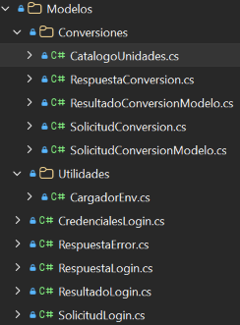

Figura 41. Creación de modelos- Cliente web

Tabla 40. Clase CredencialesLogin - cliente web
using System.ComponentModel.DataAnnotations;
namespace CLI_WEB_RESTFUL_DOTNET.Modelos;
/// <summary>Modelo del formulario de inicio de sesión (MODELO de MVC).</summary>
public class CredencialesLogin
{
[Required(ErrorMessage = "El nombre de usuario es obligatorio.")]
public string NombreUsuario { get; set; } = string.Empty;
[Required(ErrorMessage = "La contraseña es obligatoria.")]
public string Contrasena { get; set; } = string.Empty;
}

Tabla 41. Clase RespuestaError - cliente web
namespace CLI_WEB_RESTFUL_DOTNET.Modelos;
/// <summary>DTO de error devuelto por la API REST (400/401).</summary>
public class RespuestaError
{
public int Codigo { get; set; }
public string? Mensaje { get; set; }
public string? Detalle { get; set; }
}

Tabla 42. Clase RespuestaLogin - cliente web
namespace CLI_WEB_RESTFUL_DOTNET.Modelos;
/// <summary>DTO de salida de POST /api/autenticacion/login.</summary>
public class RespuestaLogin
{
public string? Token { get; set; }
public DateTime Expiracion { get; set; }
}

Tabla 43. Clase ResultadoLogin - cliente web
namespace CLI_WEB_RESTFUL_DOTNET.Modelos;
/// <summary>Resultado de un intento de inicio de sesión, independiente del formato SOAP.</summary>
public record ResultadoLogin(bool Exito, string? Token, string Mensaje);

Tabla 44. Clase SolicitudLogin - cliente web
namespace CLI_WEB_RESTFUL_DOTNET.Modelos;
/// <summary>DTO de entrada para POST /api/autenticacion/login.</summary>
public class SolicitudLogin
{
public string? Usuario { get; set; }
public string? Contrasena { get; set; }
}

Tabla 45. Clase CatalogoUnidades - cliente web
namespace CLI_WEB_RESTFUL_DOTNET.Modelos.Conversiones;
public record UnidadInfo(string UnidadTag, string FormLabel, string Abbr);
public static class CatalogoUnidades
{
public static IReadOnlyList<string> Categorias { get; } = new[] { "Longitud", "Masa", "Temperatura" };
private static readonly Dictionary<string, List<UnidadInfo>> _unidades = new(StringComparer.OrdinalIgnoreCase)
{
["Longitud"] = new()
{
new("Metro", "Metros", "m"),
new("Pie", "Pies", "ft"),
new("Centimetro", "Centímetros", "cm"),
new("Milla", "Millas", "mi"),
new("Yarda", "Yardas", "yd")
},
["Masa"] = new()
{
new("Kilogramo", "Kilogramos", "kg"),
new("Gramo", "Gramos", "g"),
new("Tonelada", "Toneladas", "t"),
new("Onza", "Onzas", "oz")
},
["Temperatura"] = new()
{
new("Celsius", "Celsius (°C)", "°C"),
new("Fahrenheit", "Fahrenheit (°F)", "°F"),
new("Kelvin", "Kelvin (K)", "K"),
new("Rankine", "Rankine (°R)", "°R")
}
};
public static IReadOnlyList<UnidadInfo> UnidadesDe(string categoria) =>
_unidades.TryGetValue(categoria, out var lista) ? lista : Array.Empty<UnidadInfo>();
}

Tabla 46. Clase RespuestaConversion - cliente web
namespace CLI_WEB_RESTFUL_DOTNET.Modelos.Conversiones;
/// <summary>DTO de salida de POST /api/conversion/{categoria}.</summary>
public class RespuestaConversion
{
public double ValorConvertido { get; set; }
public string? UnidadOrigen { get; set; }
public string? UnidadDestino { get; set; }
}

Tabla 47. Clase ResultadoConversionModelo - cliente web
namespace CLI_WEB_RESTFUL_DOTNET.Modelos.Conversiones;
/// <summary>Resultado de una conversión, independiente del formato SOAP.</summary>
public record ResultadoConversionModelo(bool Exito, double? Valor, string Mensaje);

Tabla 48. Clase SolicitudConversion - cliente web
namespace CLI_WEB_RESTFUL_DOTNET.Modelos.Conversiones;
/// <summary>DTO de entrada de POST /api/conversion/{categoria}.</summary>
public class SolicitudConversion
{
public double? Valor { get; set; }
public string? UnidadOrigen { get; set; }
public string? UnidadDestino { get; set; }
}

Tabla 49. Clase SolicitudConversionModelo - cliente web
using System.ComponentModel.DataAnnotations;
namespace CLI_WEB_RESTFUL_DOTNET.Modelos.Conversiones;
/// <summary>Modelo del formulario de conversión (MODELO de MVC).</summary>
public class SolicitudConversionModelo
{
public string Categoria { get; set; } = CatalogoUnidades.Categorias[0];
[Required(ErrorMessage = "Ingrese un valor numérico.")]
public decimal? Valor { get; set; }
[Required(ErrorMessage = "Seleccione la unidad inicial.")]
public string UnidadOrigen { get; set; } = string.Empty;
[Required(ErrorMessage = "Seleccione la unidad final.")]
public string UnidadDestino { get; set; } = string.Empty;
}

Tabla 50. Clase CargadorEnv - cliente web
﻿namespace CLI_WEB_RESTFUL_DOTNET.Modelos.Utilidades
{
public static class CargadorEnv
{
private const string NombreArchivo = ".development.env";
/// <summary>
/// Busca el archivo a partir de la carpeta indicada (y sus carpetas padre)
/// y devuelve sus variables como pares clave/valor.
/// </summary>
public static Dictionary<string, string?> Cargar(string rutaInicio)
{
var variables = new Dictionary<string, string?>(StringComparer.OrdinalIgnoreCase);
var rutaArchivo = BuscarArchivo(rutaInicio);
if (rutaArchivo is null)
{
Console.WriteLine($"[Advertencia] No se encontró el archivo '{NombreArchivo}'.");
return variables;
}
Console.WriteLine($"[Configuración] Variables cargadas desde '{rutaArchivo}'.");
foreach (var linea in File.ReadAllLines(rutaArchivo))
{
var texto = linea.Trim();
if (texto.Length == 0 || texto.StartsWith('#'))
{
continue;
}
var separador = texto.IndexOf('=');
if (separador <= 0)
{
continue;
}
var clave = texto[..separador].Trim();
var valor = texto[(separador + 1)..].Trim();
variables[clave] = valor;
}
return variables;
}
private static string? BuscarArchivo(string rutaInicio)
{
var directorio = new DirectoryInfo(rutaInicio);
while (directorio is not null)
{
var rutaCandidata = Path.Combine(directorio.FullName, NombreArchivo);
if (File.Exists(rutaCandidata))
{
return rutaCandidata;
}
directorio = directorio.Parent;
}
return null;
}
}
}

CREACIÓN DE VISTAS
Las interfaces de usuario se construyeron utilizando Razor Pages, y la tecnología de InteractiveServer para una mayor fluidez en la UI, dentro del directorio Components. Se diseñaron dos vistas principales: Login.Razor que representa la pantalla de inicio de sesión, y Home.razor que construye la pantalla de convertidor.
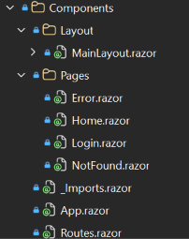

Figura 42. Creación de vistas - Cliente web

Tabla 51. Archivo App.razor - cliente web
﻿<!DOCTYPE html>
<html lang="en">
<head>
<meta charset="utf-8" />
<meta name="viewport" content="width=device-width, initial-scale=1.0" />
<base href="/" />
<ResourcePreloader />
<link rel="stylesheet" href="@Assets["lib/bootstrap/dist/css/bootstrap.min.css"]" />
<link rel="stylesheet" href="@Assets["app.css"]" />
<link rel="stylesheet" href="@Assets["CLI_WEB_RESTFUL_DOTNET.styles.css"]" />
<ImportMap />
<link rel="icon" type="image/png" href="favicon.png" />
<HeadOutlet @rendermode="@(new InteractiveServerRenderMode(prerender: false))"/>
</head>
<body>
<Routes @rendermode="@(new InteractiveServerRenderMode(prerender: false))"/>
<ReconnectModal />
<script src="@Assets["_framework/blazor.web.js"]"></script>
</body>
</html>

Tabla 52. Archivo Routes.razor - cliente web
﻿<Router AppAssembly="typeof(Program).Assembly" NotFoundPage="typeof(Pages.NotFound)">
<Found Context="routeData">
<RouteView RouteData="routeData" DefaultLayout="typeof(Layout.MainLayout)" />
<FocusOnNavigate RouteData="routeData" Selector="h1" />
</Found>
</Router>

Tabla 53. Archivo _Imports.razor - cliente web
﻿@using System.Net.Http
@using System.Net.Http.Json
@using Microsoft.AspNetCore.Components.Forms
@using Microsoft.AspNetCore.Components.Routing
@using Microsoft.AspNetCore.Components.Web
@using static Microsoft.AspNetCore.Components.Web.RenderMode
@using Microsoft.AspNetCore.Components.Web.Virtualization
@using Microsoft.JSInterop
@using CLI_WEB_RESTFUL_DOTNET
@using CLI_WEB_RESTFUL_DOTNET.Components
@using CLI_WEB_RESTFUL_DOTNET.Components.Layout
@using CLI_WEB_RESTFUL_DOTNET.Modelos
@using CLI_WEB_RESTFUL_DOTNET.Modelos.Conversiones
@using CLI_WEB_RESTFUL_DOTNET.Controladores
@using CLI_WEB_RESTFUL_DOTNET.Servicios

Tabla 54. Archivo MainLayout.razor - cliente web
﻿@inherits LayoutComponentBase
<main class="contenido">
@Body
</main>

Tabla 55. Archivo Error.razor - cliente web
﻿@page "/Error"
@using System.Diagnostics
<PageTitle>Error</PageTitle>
<h1 class="text-danger">Error.</h1>
<h2 class="text-danger">An error occurred while processing your request.</h2>
@if (ShowRequestId)
{
<p>
<strong>Request ID:</strong> <code>@RequestId</code>
</p>
}
<h3>Development Mode</h3>
<p>
Swapping to <strong>Development</strong> environment will display more detailed information about the error that occurred.
</p>
<p>
<strong>The Development environment shouldn't be enabled for deployed applications.</strong>
It can result in displaying sensitive information from exceptions to end users.
For local debugging, enable the <strong>Development</strong> environment by setting the <strong>ASPNETCORE_ENVIRONMENT</strong> environment variable to <strong>Development</strong>
and restarting the app.
</p>
@code{
[CascadingParameter]
private HttpContext? HttpContext { get; set; }
private string? RequestId { get; set; }
private bool ShowRequestId => !string.IsNullOrEmpty(RequestId);
protected override void OnInitialized() =>
RequestId = Activity.Current?.Id ?? HttpContext?.TraceIdentifier;
}

Tabla 56. Archivo Home.razor - cliente web
Error al leer el archivo: 'utf-8' codec can't decode byte 0xf3 in position 455: invalid continuation byte

Tabla 57. Archivo Login.razor - cliente web
@page "/login"
@rendermode InteractiveServer
@inject LoginController Controlador
<PageTitle>Iniciar sesión</PageTitle>
@* VISTA de MVC: solo presenta datos y delega toda la lógica en LoginController *@
<div class="contenido contenido-login">
<div class="tarjeta tarjeta-login">
<img class="logo" src="images/logo.png" alt="Logo Conversor unidades" />
<h1>Conversor unidades MONSTER</h1>
<EditForm Model="credenciales" OnValidSubmit="EnviarAsync" FormName="login">
<DataAnnotationsValidator />
<div class="campo campo-login">
<label for="usuario">Usuario</label>
<InputText id="usuario" @bind-Value="credenciales.NombreUsuario" autocomplete="username" type="text" />
<ValidationMessage For="() => credenciales.NombreUsuario" />
</div>
<div class="campo campo-login">
<label for="clave">Contraseña</label>
<InputText id="clave" type="password" placeholder="Ingrese su contrasena"
@bind-Value="credenciales.Contrasena" autocomplete="current-password" />
<ValidationMessage For="() => credenciales.Contrasena" />
</div>
@if (!string.IsNullOrEmpty(mensajeError))
{
<div class="error" role="alert">@mensajeError</div>
}
<button type="submit" class="boton boton-login" disabled="@cargando">
@(cargando ? "Ingresando..." : "Ingresar")
</button>
</EditForm>
</div>
</div>
@code {
private readonly CredencialesLogin credenciales = new();
private string? mensajeError;
private bool cargando;
private async Task EnviarAsync()
{
cargando = true;
mensajeError = null;
var resultado = await Controlador.IniciarSesionAsync(credenciales);
if (!resultado.Exito)
mensajeError = resultado.Mensaje;
cargando = false;
}
}

Tabla 58. Archivo NotFound.razor - cliente web
﻿@page "/not-found"
@layout MainLayout
<h3>Not Found</h3>
<p>Sorry, the content you are looking for does not exist.</p>

EJECUCIÓN DEL CLIENTE DE WEB
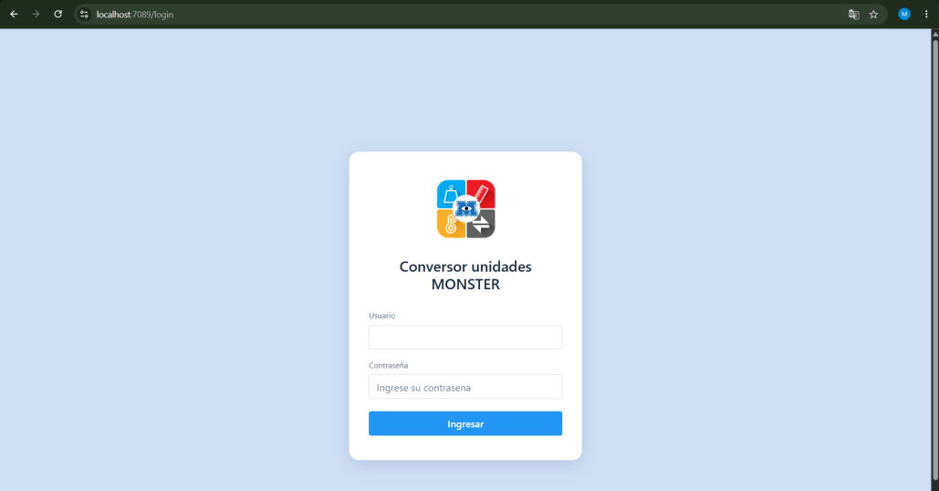

Figura 43. Login - Cliente web

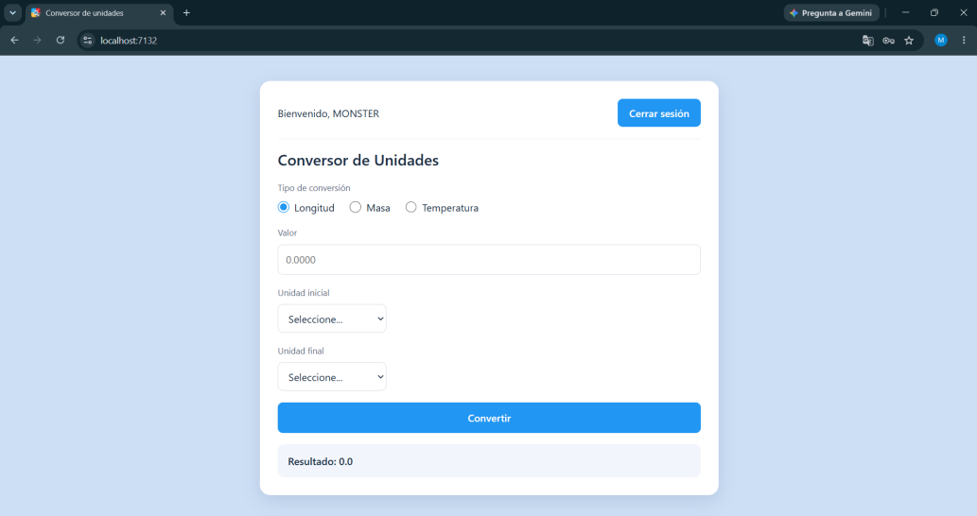

Figura 44. Pantalla de Conversiones - Cliente web

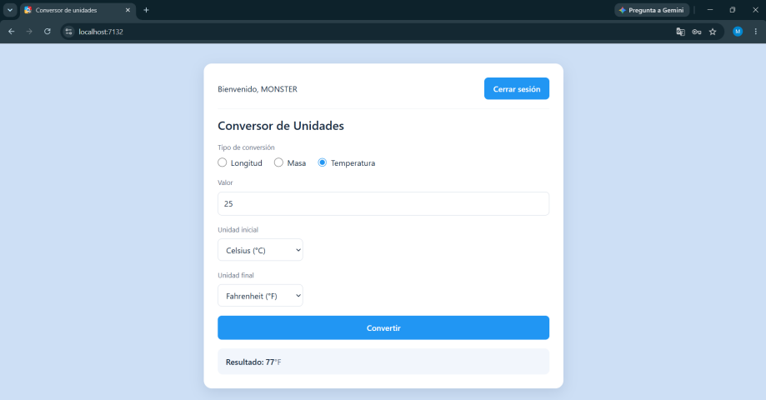

Figura 45. Conversión Exitosa- Cliente web

CLIENTE MÓVIL

CREACIÓN DEL PROYECTO
El proyecto se creó usando el framework MAUI que permite aplicaciones compatibles con web y con móviles Android e iOS
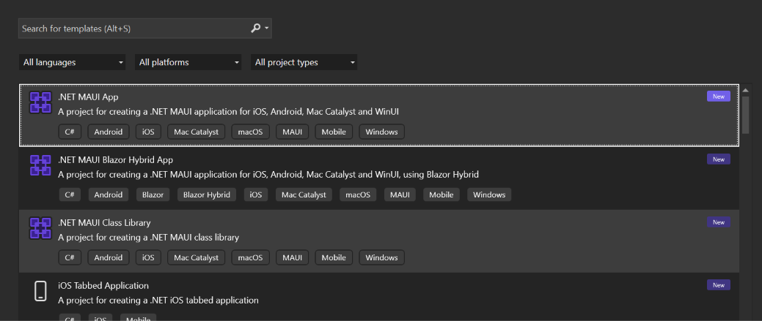

Figura 46. Eleccion del tipo de proyecto - Cliente móvil

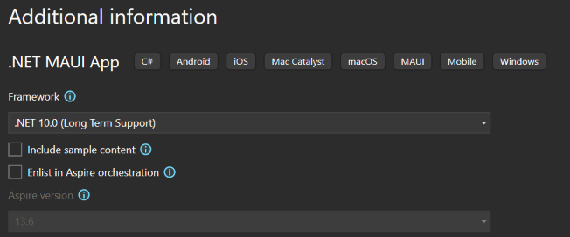

Figura 47. Configuración del proyecto - Cliente móvil

ESTRUCTURA DEL PROYECTO
El desarrollo de la aplicación móvil se organizó bajo el patrón arquitectónico MVC (Modelo-Vista-Controlador) usando archivos XAML para las vistas. Para asegurar el desacoplamiento de la lógica, la vista y el consumo de red, se estructuró el proyecto en los paquetes model, view y controller.
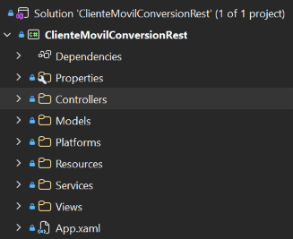

Figura 48. Estructura del proyecto - Cliente móvil

CODIFICACIÓN DEL PROYECTO CLIENTE MÓVIL

CONEXIÓN AL SERVIDOR RESTFUL
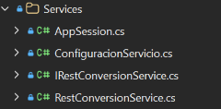

Figura 49. Creación de servicios- Cliente móvil
La conexión al cliente RESTFUL se maneja mediante las clases del paquete servicio. Se creó una clase principal RestConversionService que al igual que otros clientes usa la librería nativa de C# para HTTP. Adicionalmente se crearon clases para manejar la configuración de parámetros de la conexión provenientes de un archivo .env, y la persistencia de sesión en el cliente.

Tabla 59. Clase AppSession - cliente móvil
namespace ClienteMovilConversionRest.Services;
public sealed class AppSession
{
public string Token { get; private set; } = string.Empty;
public string UserName { get; private set; } = string.Empty;
public bool IsAuthenticated => !string.IsNullOrWhiteSpace(Token);
public void Start(string token, string userName)
{
Token = token;
UserName = userName;
}
public void Clear()
{
Token = string.Empty;
UserName = string.Empty;
}
}

Tabla 60. Clase ConfiguracionServicio - cliente móvil
using System.Text.Json;
using Microsoft.Maui.Storage;
namespace ClienteMovilConversionRest.Services;
internal static class ConfiguracionServicio
{
private const string UrlPredeterminada = "http://10.0.2.2:60980";
private const string ClaveUrlPersonalizada = "servicio_rest_url";
public static string ObtenerEndpointRest()
{
var urlAppSettings = LeerUrlAppSettings();
return Preferences.Default.Get(ClaveUrlPersonalizada, urlAppSettings);
}
public static void GuardarEndpointRest(string url) => Preferences.Default.Set(ClaveUrlPersonalizada, url);
private static string LeerUrlAppSettings()
{
try
{
using var stream = FileSystem.OpenAppPackageFileAsync("appsettings.json").GetAwaiter().GetResult();
var configuracion = JsonSerializer.Deserialize<ConfiguracionAplicacion>(stream);
var url = configuracion?.ServicioRest?.Url;
return Uri.TryCreate(url, UriKind.Absolute, out _) ? url : UrlPredeterminada;
}
catch
{
return UrlPredeterminada;
}
}
private sealed class ConfiguracionAplicacion
{
public ServicioRestConfiguracion? ServicioRest { get; init; }
}
private sealed class ServicioRestConfiguracion
{
public string? Url { get; init; }
}
}

Tabla 61. Clase IRestConversionService - cliente móvil
using ClienteMovilConversionRest.Models;
namespace ClienteMovilConversionRest.Services;
public interface IRestConversionService
{
string Endpoint { get; set; }
Task<LoginResponse> SignInAsync(LoginRequest request, CancellationToken cancellationToken = default);
Task<ConversionResponse> ConvertAsync(ConversionRequest request, CancellationToken cancellationToken = default);
}

Tabla 62. Clase RestConversionService - cliente móvil
using System.Net;
using System.Net.Http.Headers;
using System.Net.Http.Json;
using System.Text.Json;
using ClienteMovilConversionRest.Models;
namespace ClienteMovilConversionRest.Services;
/// <summary>Cliente HTTP para la API REST de conversiones protegida con JWT.</summary>
public sealed class RestConversionService : IRestConversionService
{
private static readonly JsonSerializerOptions JsonOptions = new(JsonSerializerDefaults.Web);
private readonly HttpClient httpClient = new() { Timeout = TimeSpan.FromSeconds(15) };
private string endpoint = ConfiguracionServicio.ObtenerEndpointRest();
public string Endpoint
{
get => endpoint;
set
{
endpoint = value.Trim().TrimEnd('/');
if (Uri.TryCreate(endpoint, UriKind.Absolute, out _))
ConfiguracionServicio.GuardarEndpointRest(endpoint);
}
}
public async Task<LoginResponse> SignInAsync(LoginRequest request, CancellationToken cancellationToken = default)
{
if (!TryGetUri("api/autenticacion/login", out var uri, out var error))
return new LoginResponse { Message = error };
try
{
using var response = await httpClient.PostAsJsonAsync(uri, new { usuario = request.UserName, contrasena = request.Password }, JsonOptions, cancellationToken);
if (!response.IsSuccessStatusCode)
return new LoginResponse { Message = await ReadErrorAsync(response, cancellationToken) };
var payload = await response.Content.ReadFromJsonAsync<ApiLoginResponse>(JsonOptions, cancellationToken);
return string.IsNullOrWhiteSpace(payload?.Token)
? new LoginResponse { Message = "El servidor no devolvió un token de acceso." }
: new LoginResponse { IsSuccessful = true, Token = payload.Token, Message = "Inicio de sesión correcto." };
}
catch (Exception exception) when (exception is HttpRequestException or TaskCanceledException)
{
return new LoginResponse { Message = Explain(exception) };
}
}
public async Task<ConversionResponse> ConvertAsync(ConversionRequest request, CancellationToken cancellationToken = default)
{
if (!TryGetUri($"api/conversion/{request.CategoryEndpoint}", out var uri, out var error))
return new ConversionResponse { Message = error };
try
{
using var message = new HttpRequestMessage(HttpMethod.Post, uri)
{
Content = JsonContent.Create(new { valor = request.Value, unidadOrigen = request.SourceUnit, unidadDestino = request.TargetUnit }, options: JsonOptions)
};
message.Headers.Authorization = new AuthenticationHeaderValue("Bearer", request.Token);
using var response = await httpClient.SendAsync(message, cancellationToken);
if (!response.IsSuccessStatusCode)
return new ConversionResponse { Message = await ReadErrorAsync(response, cancellationToken) };
var payload = await response.Content.ReadFromJsonAsync<ApiConversionResponse>(JsonOptions, cancellationToken);
return payload is null
? new ConversionResponse { Message = "El servidor devolvió una respuesta vacía." }
: new ConversionResponse
{
IsSuccessful = true,
ConvertedValue = payload.ValorConvertido,
Message = $"{payload.UnidadOrigen} a {payload.UnidadDestino}"
};
}
catch (Exception exception) when (exception is HttpRequestException or TaskCanceledException)
{
return new ConversionResponse { Message = Explain(exception) };
}
}
private bool TryGetUri(string route, out Uri uri, out string error)
{
if (!Uri.TryCreate(Endpoint, UriKind.Absolute, out var baseUri))
{
uri = null!;
error = "La URL del servidor REST no es válida.";
return false;
}
uri = new Uri(baseUri.ToString().TrimEnd('/') + "/" + route);
error = string.Empty;
return true;
}
private static async Task<string> ReadErrorAsync(HttpResponseMessage response, CancellationToken cancellationToken)
{
try
{
var error = await response.Content.ReadFromJsonAsync<ApiErrorResponse>(JsonOptions, cancellationToken);
if (!string.IsNullOrWhiteSpace(error?.Mensaje))
return error.Mensaje;
}
catch (JsonException) { }
return $"El servidor respondió con HTTP {(int)response.StatusCode} ({response.ReasonPhrase}).";
}
private static string Explain(Exception exception) => exception switch
{
TaskCanceledException => "El servidor tardó demasiado en responder. Verifica que esté iniciado y que la URL sea correcta.",
HttpRequestException => $"No fue posible conectar con el servidor REST. {exception.InnerException?.Message ?? exception.Message}",
_ => exception.Message
};
}
CREACIÓN DE MODELOS
En el paquete modelos, se crea un único archivo Contracts, que define la estructura de las peticiones y respuestas al servidor.
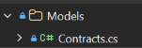

Figura 50. Creación de modelos- Cliente móvil

Tabla 63. Clase Contracts - cliente móvil
namespace ClienteMovilConversionRest.Models;
public sealed class LoginRequest
{
public string UserName { get; init; } = string.Empty;
public string Password { get; init; } = string.Empty;
}
public sealed class LoginResponse
{
public bool IsSuccessful { get; init; }
public string? Token { get; init; }
public string Message { get; init; } = string.Empty;
}
public sealed class ConversionRequest
{
public string Token { get; init; } = string.Empty;
public string CategoryEndpoint { get; init; } = string.Empty;
public string SourceUnit { get; init; } = string.Empty;
public string TargetUnit { get; init; } = string.Empty;
public double Value { get; init; }
}
public sealed class ConversionResponse
{
public bool IsSuccessful { get; init; }
public double ConvertedValue { get; init; }
public string Message { get; init; } = string.Empty;
}
public sealed class ApiErrorResponse
{
public int Codigo { get; init; }
public string? Mensaje { get; init; }
public string? Detalle { get; init; }
}
public sealed class ApiLoginResponse
{
public string? Token { get; init; }
public DateTime Expiracion { get; init; }
}
public sealed class ApiConversionResponse
{
public double ValorConvertido { get; init; }
public string? UnidadOrigen { get; init; }
public string? UnidadDestino { get; init; }
}
public sealed record UnitOption(string Name, string Symbol);
public sealed record CategoryOption(string Name, string Endpoint, string Icon, string Description);

CREACIÓN DE VISTAS
Las vistas se manejaron mediante archivos XAML que usan una notación similar a XML para definir objetos mediante etiquetas, y se enlazan de manera global al código .cs. Estas clases permiten definir interfaces compatibles con clientes móviles y web a la vez.
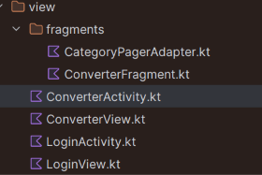

Figura 65. Creación de vistas - Cliente móvil

Tabla 64. Archivo ConverterPage.xaml - cliente móvil
<?xml version="1.0" encoding="utf-8" ?>
<ContentPage xmlns="http://schemas.microsoft.com/dotnet/2021/maui"
xmlns:x="http://schemas.microsoft.com/winfx/2009/xaml"
x:Class="ClienteMovilConversionRest.Views.ConverterPage"
Shell.NavBarIsVisible="False"
BackgroundColor="#F4F7FB">
<Grid RowDefinitions="Auto,*">
<Grid Padding="22,22,22,20" ColumnDefinitions="*,Auto">
<VerticalStackLayout Spacing="1">
<Label Text="MONSTER" FontSize="22" TextColor="#17365D" FontFamily="OpenSansSemibold" />
<Label x:Name="GreetingLabel" Text="Conversor de unidades" FontSize="13" TextColor="#65758B" />
</VerticalStackLayout>
<Button Grid.Column="1" Text="Salir" Clicked="OnSignOutClicked" BackgroundColor="Transparent" TextColor="#17365D" BorderColor="#B9C8D8" BorderWidth="1" CornerRadius="12" Padding="14,6" FontSize="12" />
</Grid>
<ScrollView Grid.Row="1">
<VerticalStackLayout Padding="20,0,20,28" Spacing="18">
<Border BackgroundColor="#17365D" StrokeThickness="0" Padding="22" StrokeShape="RoundRectangle 22">
<Grid RowDefinitions="Auto,Auto" ColumnDefinitions="*,Auto">
<VerticalStackLayout Spacing="5">
<Label Text="Conversión en línea" TextColor="#DCEAF7" FontSize="13" />
<Label x:Name="CategoryTitleLabel" Text="Temperatura" TextColor="White" FontSize="27" FontFamily="OpenSansSemibold" />
<Label x:Name="CategoryDescriptionLabel" Text="Conectado al servicio REST" TextColor="#A9C8DD" FontSize="12" />
</VerticalStackLayout>
<Border Grid.Column="1" BackgroundColor="#F4B41A" StrokeThickness="0" StrokeShape="RoundRectangle 16" HeightRequest="56" WidthRequest="56">
<Label x:Name="CategoryIconLabel" Text="°" FontSize="38" TextColor="#17365D" HorizontalOptions="Center" VerticalOptions="Center" />
</Border>
</Grid>
</Border>
<Border BackgroundColor="White" StrokeThickness="0" Padding="20" StrokeShape="RoundRectangle 20">
<Border.Shadow><Shadow Brush="#1A17365D" Offset="0,5" Radius="14" Opacity="0.22" /></Border.Shadow>
<VerticalStackLayout Spacing="13">
<Label Text="Categoría" TextColor="#17365D" FontFamily="OpenSansSemibold" FontSize="14" />
<Border BackgroundColor="#F4F7FB" Stroke="#E0E8F1" StrokeShape="RoundRectangle 12" Padding="8,0">
<Picker x:Name="CategoryPicker" Title="Selecciona una categoría" ItemDisplayBinding="{Binding Name}" TextColor="#14213D" SelectedIndexChanged="OnCategoryChanged" />
</Border>
<Label Text="Valor a convertir" TextColor="#17365D" FontFamily="OpenSansSemibold" FontSize="14" />
<Border BackgroundColor="#F4F7FB" Stroke="#E0E8F1" StrokeShape="RoundRectangle 12" Padding="13,2">
<Entry x:Name="ValueEntry" Placeholder="Ej. 25" Keyboard="Numeric" FontSize="24" TextColor="#14213D" PlaceholderColor="#93A4B8" />
</Border>
<Grid ColumnDefinitions="*,*" ColumnSpacing="12" Margin="0,4,0,0">
<VerticalStackLayout Spacing="7">
<Label Text="DE" FontSize="11" TextColor="#65758B" FontFamily="OpenSansSemibold" />
<Border BackgroundColor="#F4F7FB" Stroke="#E0E8F1" StrokeShape="RoundRectangle 12" Padding="8,0">
<Picker x:Name="OriginPicker" Title="Unidad" ItemDisplayBinding="{Binding Name}" TextColor="#14213D" />
</Border>
</VerticalStackLayout>
<VerticalStackLayout Grid.Column="1" Spacing="7">
<Label Text="A" FontSize="11" TextColor="#65758B" FontFamily="OpenSansSemibold" />
<Border BackgroundColor="#F4F7FB" Stroke="#E0E8F1" StrokeShape="RoundRectangle 12" Padding="8,0">
<Picker x:Name="DestinationPicker" Title="Unidad" ItemDisplayBinding="{Binding Name}" TextColor="#14213D" />
</Border>
</VerticalStackLayout>
</Grid>
<Button x:Name="ConvertButton" Text="CONVERTIR" Clicked="OnConvertClicked" BackgroundColor="#F4B41A" TextColor="#14213D" FontFamily="OpenSansSemibold" CornerRadius="13" HeightRequest="52" Margin="0,7,0,0" />
<ActivityIndicator x:Name="LoadingIndicator" IsVisible="False" IsRunning="False" Color="#17365D" HeightRequest="8" />
</VerticalStackLayout>
</Border>
<Border x:Name="ResultCard" IsVisible="False" BackgroundColor="#EAF7F2" Stroke="#B7E3D0" StrokeShape="RoundRectangle 20" Padding="20">
<VerticalStackLayout Spacing="5">
<Label Text="RESULTADO" FontSize="11" TextColor="#16835D" FontFamily="OpenSansSemibold" />
<Label x:Name="ResultLabel" TextColor="#14213D" FontSize="32" FontFamily="OpenSansSemibold" />
<Label x:Name="ResultDetailLabel" TextColor="#3B6B59" FontSize="13" />
</VerticalStackLayout>
</Border>
<Label x:Name="StatusLabel" IsVisible="False" FontSize="13" LineBreakMode="WordWrap" />
<Label x:Name="RangeLabel" Text="El servidor valida cada entrada antes de convertirla." FontSize="12" TextColor="#65758B" LineBreakMode="WordWrap" HorizontalTextAlignment="Center" Margin="16,0" />
</VerticalStackLayout>
</ScrollView>
</Grid>
</ContentPage>

Tabla 65. Archivo LoginPage.xaml - cliente móvil
<?xml version="1.0" encoding="utf-8" ?>
<ContentPage xmlns="http://schemas.microsoft.com/dotnet/2021/maui"
xmlns:x="http://schemas.microsoft.com/winfx/2009/xaml"
x:Class="ClienteMovilConversionRest.Views.LoginPage"
Shell.NavBarIsVisible="False"
BackgroundColor="#F4F7FB">
<Grid RowDefinitions="0.39*,0.61*">
<Grid Grid.Row="0">
<Grid.Background>
<LinearGradientBrush StartPoint="0,0" EndPoint="1,1">
<GradientStop Color="#0C2340" Offset="0" />
<GradientStop Color="#1E4B7A" Offset="0.62" />
<GradientStop Color="#276F8E" Offset="1" />
</LinearGradientBrush>
</Grid.Background>
<VerticalStackLayout Padding="30,42,30,20" Spacing="10" VerticalOptions="Center">
<Image Source="logo_monster.jpeg" HeightRequest="72" Aspect="AspectFit" HorizontalOptions="Start" />
<Label Text="Conversor de unidades" TextColor="White" FontSize="28" FontFamily="OpenSansSemibold" />
<Label Text="Precisión para cada medida." TextColor="#DCEAF7" FontSize="15" />
</VerticalStackLayout>
</Grid>
<ScrollView Grid.Row="1" Margin="20,-22,20,20">
<Border BackgroundColor="White" StrokeThickness="0" Padding="24" StrokeShape="RoundRectangle 22">
<Border.Shadow><Shadow Brush="#2A17365D" Offset="0,7" Radius="18" Opacity="0.24" /></Border.Shadow>
<VerticalStackLayout Spacing="16">
<Label Text="Bienvenido" FontSize="25" TextColor="#14213D" FontFamily="OpenSansSemibold" />
<Label Text="Ingresa con tus credenciales para consultar el servicio REST." FontSize="13" TextColor="#65758B" LineBreakMode="WordWrap" />
<Label Text="Usuario" FontSize="13" TextColor="#17365D" FontFamily="OpenSansSemibold" Margin="0,8,0,-8" />
<Border BackgroundColor="#F4F7FB" Stroke="#E0E8F1" StrokeShape="RoundRectangle 12" Padding="12,2">
<Entry x:Name="UserNameEntry" Placeholder="Ej. admin" Text="admin" TextColor="#14213D" PlaceholderColor="#93A4B8" ClearButtonVisibility="WhileEditing" />
</Border>
<Label Text="Contraseña" FontSize="13" TextColor="#17365D" FontFamily="OpenSansSemibold" Margin="0,2,0,-8" />
<Border BackgroundColor="#F4F7FB" Stroke="#E0E8F1" StrokeShape="RoundRectangle 12" Padding="12,2">
<Entry x:Name="PasswordEntry" Placeholder="Contraseña" Text="admin123" IsPassword="True" TextColor="#14213D" PlaceholderColor="#93A4B8" />
</Border>
<Grid ColumnDefinitions="*,Auto" Margin="0,6,0,-8">
<Label Text="Servidor REST" FontSize="13" TextColor="#17365D" FontFamily="OpenSansSemibold" />
<Button x:Name="ToggleEndpointButton" Grid.Column="1" Text="Cambiar URL" Clicked="OnToggleEndpointClicked" FontSize="12" TextColor="#16835D" BackgroundColor="Transparent" Padding="8,0" HeightRequest="30" />
</Grid>
<Border x:Name="EndpointContainer" IsVisible="False" BackgroundColor="#F4F7FB" Stroke="#E0E8F1" StrokeShape="RoundRectangle 12" Padding="12,2">
<Entry x:Name="EndpointEntry" Keyboard="Url" FontSize="12" TextColor="#14213D" Placeholder="http://10.0.2.2:60980" PlaceholderColor="#93A4B8" />
</Border>
<Label x:Name="StatusLabel" IsVisible="False" FontSize="13" LineBreakMode="WordWrap" />
<Button x:Name="SignInButton" Text="INGRESAR" Clicked="OnSignInClicked" BackgroundColor="#F4B41A" TextColor="#14213D" FontFamily="OpenSansSemibold" CornerRadius="13" HeightRequest="52" Margin="0,4,0,0" />
<ActivityIndicator x:Name="LoadingIndicator" IsVisible="False" IsRunning="False" Color="#17365D" HeightRequest="12" />
</VerticalStackLayout>
</Border>
</ScrollView>
</Grid>
</ContentPage>

CREACIÓN DE CONTROLADORES
Dentro del paquete controllers, se definió la conexión y el paso de datos entre las vistas XAML y los servicios, así como el comportamiento y los datos que mostrarían las pantallas en respuesta a las acciones del servidor.
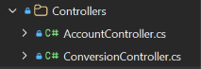

Figura 66. Controladores - Cliente móvil

Tabla 66. Clase AccountController - cliente móvil
using ClienteMovilConversionRest.Models;
using ClienteMovilConversionRest.Services;
namespace ClienteMovilConversionRest.Controllers;
public sealed class AccountController
{
private readonly IRestConversionService restService;
private readonly AppSession session;
public AccountController(IRestConversionService restService, AppSession session)
{
this.restService = restService;
this.session = session;
}
public string Endpoint
{
get => restService.Endpoint;
set => restService.Endpoint = value;
}
public async Task<LoginResponse> SignInAsync(string userName, string password, CancellationToken cancellationToken = default)
{
if (string.IsNullOrWhiteSpace(userName) || string.IsNullOrWhiteSpace(password))
return new LoginResponse { Message = "Ingresa tu usuario y contraseña." };
var response = await restService.SignInAsync(new LoginRequest
{
UserName = userName.Trim(),
Password = password
}, cancellationToken);
if (response.IsSuccessful && !string.IsNullOrWhiteSpace(response.Token))
session.Start(response.Token, userName.Trim());
return response;
}
}

Tabla 67. Clase ConversionController - cliente móvil
using System.Globalization;
using ClienteMovilConversionRest.Models;
using ClienteMovilConversionRest.Services;
namespace ClienteMovilConversionRest.Controllers;
public sealed class ConversionController
{
private readonly IRestConversionService restService;
private readonly AppSession session;
private readonly IReadOnlyDictionary<string, IReadOnlyList<UnitOption>> unitsByCategory;
public IReadOnlyList<CategoryOption> Categories { get; } =
[
new("Temperatura", "temperatura", "°", "Celsius, Fahrenheit, Kelvin y Rankine"),
new("Longitud", "longitud", "↔", "Centímetro, metro, kilómetro, yarda, pie y milla"),
new("Masa", "masa", "⚖", "Miligramo, gramo, kilogramo, onza y tonelada")
];
public string UserName => session.UserName;
public ConversionController(IRestConversionService restService, AppSession session)
{
this.restService = restService;
this.session = session;
unitsByCategory = new Dictionary<string, IReadOnlyList<UnitOption>>(StringComparer.Ordinal)
{
["Temperatura"] = [new("Celsius", "°C"), new("Fahrenheit", "°F"), new("Kelvin", "K"), new("Rankine", "°R")],
["Longitud"] = [new("Centimetro", "cm"), new("Metro", "m"), new("Yarda", "yd"), new("Pie", "ft"), new("Milla", "mi")],
["Masa"] = [new("Miligramo", "mg"), new("Gramo", "g"), new("Kilogramo", "kg"), new("Onza", "oz"), new("Tonelada", "t")]
};
}
public IReadOnlyList<UnitOption> GetUnits(CategoryOption? category) =>
category is not null && unitsByCategory.TryGetValue(category.Name, out var units) ? units : Array.Empty<UnitOption>();
public async Task<ConversionResponse> ConvertAsync(string? rawValue, CategoryOption? category, UnitOption? origin, UnitOption? destination, CancellationToken cancellationToken = default)
{
if (!session.IsAuthenticated)
return new ConversionResponse { Message = "Tu sesión expiró. Inicia sesión nuevamente." };
if (!double.TryParse(rawValue, NumberStyles.Float, CultureInfo.CurrentCulture, out var value) &&
!double.TryParse(rawValue, NumberStyles.Float, CultureInfo.InvariantCulture, out value))
return new ConversionResponse { Message = "Escribe un valor numérico válido." };
if (category is null || origin is null || destination is null)
return new ConversionResponse { Message = "Selecciona una categoría y las unidades de origen y destino." };
return await restService.ConvertAsync(new ConversionRequest
{
Token = session.Token,
CategoryEndpoint = category.Endpoint,
SourceUnit = origin.Name,
TargetUnit = destination.Name,
Value = value
}, cancellationToken);
}
public void SignOut() => session.Clear();
}

EJECUCIÓN DEL CLIENTE DE MÓVIL
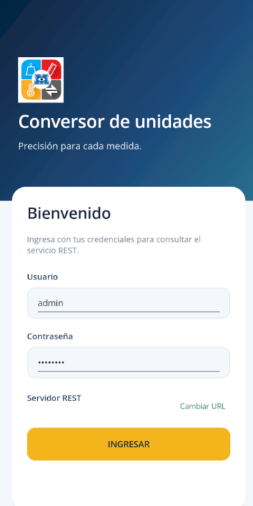

Figura 67. Login - Cliente móvil

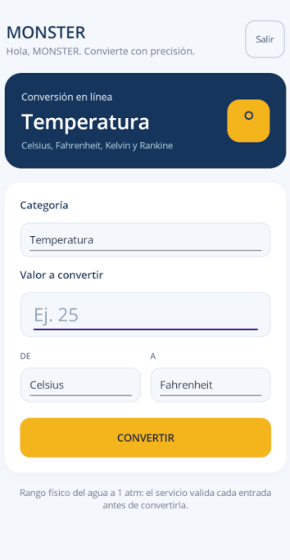

Figura 68. Pantalla de Conversiones - Cliente móvil

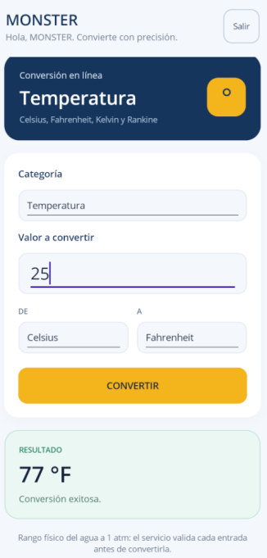

Figura 69. Conversión Exitosa- Cliente móvil

CONCLUSIONES
La culminación de este proyecto evidencia la efectividad de una Arquitectura REST al integrar exitosamente un servidor RESTFUL robusto, desarrollado en Dotnet y alojado en IIS (Internet Information Services), con un ecosistema de clientes multiplataforma (web, móvil, escritorio y consola) mediante el uso de .NET WCF para el servidor, .NET WPF para escritorio, .NET Blazor para web y .NET MAUI para móvil. Esta integración técnica se validó mediante la implementación de un sistema de seguridad desacoplado basado en tokens y manejadores de mensajes, junto con la aplicación del patrón Strategy en el cliente, lo que garantiza una solución de software interoperable, escalable y alineada con los estándares de desarrollo empresarial modernos.

RECOMENDACIONES
- Integrar una base de datos (BDD) formal para reemplazar el manejo de credenciales quemadas en código y permitir el almacenamiento histórico personal de las conversiones de manera persistente y escalable.
- Integrar protocolos de cifrado a nivel de mensaje (WS-Security) y el uso de HTTPS en entornos de producción para proteger la integridad del token de seguridad y los datos sensibles durante el tránsito en la red.
- Incorporar herramientas de análisis estático de código automatizadas dentro del ciclo de vida de desarrollo para monitorear la calidad del software, también se debe tomar en cuenta que el desarrollo del consumo de un servicio REST resulta con menos líneas de código en comparación con SOAP.

